МІНІСТЕРСТВО ОСВІТИ І НАУКИ УКРАЇНИ
КРЕМЕНЧУЦЬКИЙ НАЦІОНАЛЬНИЙ УНІВЕРСИТЕТ
ІМЕНІ МИХАЙЛА ОСТРОГРАДСЬКОГО
Навчально-науковий інститут електричної інженерії
та інформаційних технологій



МЕТОДИЧНІ ВКАЗІВКИ
ЩОДО ВИКОНАННЯ ЛАБОРАТОРНИХ РОБІТ
З НАВЧАЛЬНОЇ ДИСЦИПЛІНИ
«ОРГАНІЗАЦІЯ БАЗ ДАНИХ»
ДЛЯ СТУДЕНТІВ ДЕННОЇ ФОРМИ НАВЧАННЯ
ЗІ СПЕЦІАЛЬНОСТІ
123 – «КОМП’ЮТЕРНА ІНЖЕНЕРІЯ»
ОСВІТНЬОГО СТУПЕНЯ «БАКАЛАВР»
ЧАСТИНА IV

КРЕМЕНЧУК 2024
Методичні вказівки щодо виконання лабораторних робіт з навчальної дисципліни «Організація баз даних» для студентів денної форми навчання зі спеціальності 123 – «Комп’ютерна інженерія» освітнього ступеня «Бакалавр».

Укладачі : ст. викл. Д. О. Васильєв,
асист. Н. Л. Сохін
Рецензент д. т. н., проф. М. І. Гученко

Кафедра комп’ютерної інженерії та електроніки

Затверджено методичною радою Кременчуцького національного університету імені Михайла Остроградського
Протокол № від 20__ р..
Голова методичної ради проф. В. В. Костін

ЗМІСТ

Вступ 4
1 Перелік лабораторних робіт 5
Лабораторна робота № 11 Проектування бізнес-процесів 5
Лабораторна робота № 12 Технологія ADO.NET. 19
Лабораторна робота № 13 Технологія LINQ 27
Лабораторна робота № 14 ORM-фреймворк Entity Framework Core 36
Лабораторна робота № 15 Розробка інтерфейсу для доступу до бази даних з використанням Windows Forms 50
2 Критерії оцінювання знань студентів 70
Список літератури 71

ВСТУП

Методичні вказівки укладені на підставі робочої програми навчального курсу «Організація баз даних» для студентів денної форми навчання зі спеціальності 123 – «Комп’ютерна інженерія» освітнього ступеня «Бакалавр».
Виконання лабораторних робіт дозволить студентам поглибити теоретичні знання, отримані під час лекційних занять, підвищити рівень їх засвоєння та набути практичних навичок у галузі створення баз даних (БД).
У результаті виконання лабораторних робіт студент повинен
знати:
- призначення та основні принципи організації БД;
- основні моделі БД і способи їх реалізації;
- мову запитів SQL;
- принципи оброблення запитів.
уміти:
- створювати та наповнювати бази даних;
- модифікувати структуру таблиць бази даних;
- забезпечувати контроль і відновлення цілісності даних;
- використовувати мову SQL для створення запитів і роботи з даними.
1 ПЕРЕЛІК ЛАБОРАТОРНИХ РОБІТ

Лабораторна робота № 11
Тема. Проектування бізнес-процесів.
Мета: отримання практичних навичок розробки моделей бізнес-процесів з використанням методологій DFD, IDEF0 та IDEF3.
Теоретичні відомості
IDEF0 (Integration Definition for Function Modeling) – це методологія і стандарт функціонального моделювання бізнес-процесів і опису бізнес-процесів. За допомогою графічної мови IDEF0, система, що вивчається, постає у вигляді набору взаємопов’язаних функціональних блоків. Моделювання бізнес-процесів засобами IDEF0 зазвичай є першим етапом вивчення системи.
У IDEF0 реалізовані 3 базові принципи моделювання процесів: принцип функціональної декомпозиції; принцип обмеження складності та принцип контексту.
Принцип функціональної декомпозиції являє собою спосіб моделювання типової ситуації, коли будь-яка дія, операція, функція можуть бути розбиті (декомпозовані) на більш прості дії, операції, функції. Іншими словами, складна бізнес-функція може бути подана у вигляді сукупності елементарних функцій. Представляючи функції графічно, у вигляді блоків, можна ніби заглянути всередину блоку і детально розглянути їх структуру і склад.
Принцип обмеження складності. При роботі з IDEF0 діаграмами суттєвою є умова їх розбірливості та легкості читання. Суть принципу обмеження складності полягає в тому, що кількість блоків на діаграмі має бути не менше двох і не більше шести. Дотримання цього принципу призводить до того, що функціональні процеси, подані у вигляді IDEF0-моделі, добре структуровані, зрозумілі та легко піддаються аналізу.
Принцип контекстної діаграми. Моделювання ділового процесу починається з побудови контекстної діаграми. На цій діаграмі відображається лише один блок – головна бізнес-функція модельованої системи. Якщо мова йде про моделювання цілого підприємства або навіть великого підрозділу, головна бізнес-функція не може бути сформульована як, наприклад, «продавати продукцію». Головна бізнес-функція системи – це «місія» системи, її значення в навколишньому світі. Не можна правильно сформулювати головну функцію підприємства, не маючи уявлення про його стратегії.
Перший крок у роботі зі створення IDEF0-моделі – визначення мети моделювання (purpose). Мета моделювання визначається набором запитань, на які модель має відповідати. У результаті вивчення моделі читач (користувач) повинен мати можливість отримати відповіді на кожне із запитань, поставлених на початку моделювання. Список цих запитань являє собою невід’ємну частину документації моделі. Мета є напрямком діяльності і критерієм закінченості моделі. Визначаючи мету, слід розрізняти:
– мету системи, для якої будують функціональну модель;
– мету моделювання.
Мета системи визначає зміст моделі її конкретне наповнення.
Всяку модель будують відповідно до її мети, до завдань, які виконує система. Метою моделювання може бути виконання певного завдання, вивчення системи, розробка та удосконалення системи і т.п. Ця мета визначає обсяг роботи, потрібний ступінь деталізації системи, розміри моделі в глибину і ширину.
Границі моделі (scope) визначають ступінь деталізації та глибину викладення інформації у моделі.
Точка зору (viewpoint) – це позиція, з якої модель описує систему. Точка зору вибирається такою, щоб модель охоплювала встановлені межі (scope) і задовольняла б встановлені цілі. Будучи одного разу вибраною, точка зору має залишатися незмінною впродовж усієї роботи з моделлю. Точка зору визначається тим, з погляду якої особи ми розглядаємо модель, точка зору якої особи найповніше відповідає меті моделювання.
Усяка модель повинна бути цілісною і розглядатися з однієї точки зору. Різні точки зору формують різні моделі, а зміна точки зору під час моделювання не допускається, оскільки може призвести до направильного опису системи, до неадекватної моделі. Для повного опису системи інколи виникає потреба розглядати її з різних точок зору, але в такому разі необхідно будувати декілька моделей. У кожній моделі система розглядається тільки з однієї точки зору.
Вигляд контекстної діаграми
Ліва сторона відповідає входам системи (input), величинам, які надходять до системи і переробляються нею у вихідні величини.
Верхня сторона відповідає входам по керуванню (control), тобто різним керувальним діям, командам, стратегіям поведінки, процедурам, документам, що регламентують виконання роботи тощо. Ці величини не змінюються, а слугують тільки для керування.
Права сторона відповідає виходам системи (output), продуктам її діяльності, результатам перетворення вхідних величин, шкідливим виділенням, відходам тощо.
Нижня сторона відповідає механізмам (mechanism), а саме засобам, ресурсам, за допомогою яких виконуються вказані в прямокутнику функції.
Таке призначення сторін блоків відповідає системним принципам, а саме: усяка робота виконується над деякими об’єктами, що є вхідними. Вона перетворює вхідні об’єкти на вихідні. Керування регламентує виконання роботи, а механізм забезпечує всі необхідні умови для її виконання.
Контекстна діаграма – це початкова діаграма моделі, що характеризує функції системи взагалі (без деталізації) і зв’язки системи з навколишнім середовищем. Бланк контекстної діаграми містить тільки один функціональний блок. У ньому вказують функцію системи взагалі (її мета, основне призначення). При цьому дотримуються вимог заповнення функціональних блоків (блоків робіт – activity), а саме: назва блоку повинна бути подана дієсловом, дієслівним зворотом чи придієслівним іменником. Інші назви блоків розглядаються як помилка. За необхідності вводять пояснення до назви блоку в розділі definition, який має кожен блок.
До функціонального блоку діаграми підводять вхідні й вихідні величини системи у вигляді стрілок (дуг – arrow), які характеризують зв’язки системи з навколишнім середовищем.
Для всіх вхідних величин (дуг) дають пояснення. Ці пояснення записують до словника за допомогою діалогових вікон. У словнику бажано вказати не тільки саме ім’я, а також пояснення до нього і джерело інформації. Пояснення імені дуги потрібне, оскільки ім’я зазвичай буває коротким і не відображає усіх об’єктів, що відповідають дузі. Джерела інформації особливо потрібні для дуг керування. Це можуть бути певні документи, стандарти, розпорядження, для яких необхідно вказати вихідні величини, а саме номер, дату створення, місце публікації тощо. У подальшому введені відомості можна використати при розробці словника термінів для моделі, переліку джерел інформації та ін.
Після побудови контекстної діаграми переходять до побудови таких діаграм моделі – діаграм декомпозиції. Бланк діаграми декомпозиції містить блоки робіт, розміщені зверху – вниз, зліва – направо.
Пояснення змісту діаграм декомпозиції та правил їх побудови:
- розміщення функціональних блоків зверху – вниз, зліва – направо називають домінантним;
- у верхньому лівому куті розміщується блок роботи, яку вважають найбільш пріоритетною, нижче і правіше знаходяться блоки менш пріоритетних функцій, або у випадку, коли діаграма зображує поопераційне виконання певних робіт, то домінантність блоків визначає порядок виконання робіт, яким ці блоки відповідають;
- блоки функціональної діаграми мають порядковий номер і закреслений лінією верхній кут;
- нумерація блоків відповідає їх пріоритетності й слугує для встановлення єдиного порядку блоків у всій моделі;
- закреслений лінією лівий верхній кут блоку є ознакою, що цей блок ще не піддавався операції декомпозиції;
- по краях діаграми розміщуються незв’язані граничні дуги, які мігрують з блоку контекстної діаграми. Розміщення граничних дуг відповідає призначенню сторін функціонального блоку;
- заповнення діаграми декомпозиції розпочинають з присвоєння імен функціональним блокам. Всі блоки повинні бути пойменовані відповідно до вказаних раніше правил відносно назви блоку, тобто блок повинен мати назвою дієслово, дієслівний зворот чи придієслівний іменник. Введені імена блоків за необхідності супроводжують поясненням та іншою потрібною інформацією, що записується до словника моделі;
- наступним кроком є рознесення незв’язаних граничних дуг. Всі граничні дуги повинні бути проведені до тих блоків, до яких вони належать. У разі потреби конкретна дуга може бути розгалужена і підведена до декількох блоків;
- після рознесення граничних дуг будують внутрішні дуги, які пов’язують блоки робіт між собою відповідно з логікою функціонування системи. Внутрішні дуги повинні встановлювати зв’язки між блоками. Відповідно до типів зв’язків і логіки функціонування системи внутрішні дуги можуть з’єднувати різні сторони блоків робіт, зливатися і розгалужуватися. Крім відмічених п’яти типів зв’язків, інші не можуть бути виконані і пакет програм цього не допустить.
Після побудови діаграми декомпозиції першого рівня приступають до декомпозиції її функціональних блоків. Декомпозицію виконують аналогічно декомпозиції контекстної діаграми з тією різницею, що перед декомпозицією потрібно вказати, який саме блок діаграми піддається декомпозиції.
У моделі IDEF0 існує 5 типів зв’язків між функціональними блоками. Кожному з них відповідає певне розміщення дуг відносно блоків. Типи зв’язків: вхід – вихід, керування, вихід – механізм, зворотний зв’язок по керуванню, зворотний зв’язок по входу.
IDEF3 (Integration Definition for Function Modeling)
За допомогою IDEF3 описується логіка виконання дій. IDEF3 може використовуватися самостійно і спільно з методологією IDEF0: будь-який функціональний блок IDEF0 може бути поданий у вигляді послідовності процесів або операцій засобами IDEF3. Якщо IDEF0 описує, що робиться в системі, то IDEF3 описує, як це робиться.
Діаграми IDEF3 описують логіку роботи системи і взаємодію потоків у ній. На цій діаграмі система деталізується більшою мірою, описується більш повно. У діаграму включають елементи логіки. Це дозволяє моделювати послідовність виконання робіт у системі і описувати логічні зв’язки між окремими процесами, функціями. Модель дозволяє виконати аналіз, як функціонує система, в якому стані знаходяться об’єкти в системі. За своєю суттю модель системи, створена за такою діаграмою, наближається до діючої моделі.
Елементами діаграми опису послідовності процесів є: роботи; дуги; перехрестя; об’єкти звертання.
Роботи на діаграмі IDEF3 мають такий самий сенс, як і на діаграмах IDEF0 і DFD. Вони зображуються прямокутником з відділеним низом прямокутника, розділеним на дві частини.
Зліва у нижній частині блоку роботи проставляють номер роботи, що складається з номера батьківської роботи, номера декомпозиції та номера самої роботи. Роботи в діаграмах IDEF3 називають Unit of Work (UOW) і позначають літерою U.
Дуги на діаграмах послідовності процесів IDEF3 мають такий самий зміст, як і на діаграмах IDEF0 і DFD, але вони можуть бути більш деталізовані. Під час деталізації допускаються такі типи дуг:
– старша, або процедурна (Precedent) показує, що робота – джерело дуги, повинна закінчуватися раніше ніж розпочнеться робота-мета, тобто робота, в яку входить дуга. Зображується суцільною лінією зі стрілкою;
– потоків об’єктів (Object flow) – показує потоки об’єктів і те що об’єкти використовуються у декількох роботах. Зображується суцільною лінією з подвійною стрілкою;
– відношення (Relational) – відповідає зв’язкам між роботами, або роботами і об’єктами звертання. Тут робота-мета може розпочинатись раніше від роботи-джерела;
– звертання (Referent) – відповідає зв’язкам з об’єктами звертання. Зображується суцільною лінією без стрілок.
Злиття та розгалуження дуг завжди виконується за допомогою перехресть. Перехрестя відображають логічні операції (умови), що визначають подальше виконання робіт.
Перехрестя можуть бути декількох типів. Їх розділяють на синхронні й асинхронні. Синхронні перехрестя вимагають одночасного виконання робіт, асинхронні – виконання, але не обов’язково одночасного. Позначаються вони прямокутниками з відділеними боковими сторонами.
Перехрестям відповідають логічні операції, які записуються в середині блоку перехрестя.
Об’єкти звертання – це об’єкти, що несуть додаткову інформацію виконання робіт або містять дані, які неможливо зв’язати з роботою, дугою чи перехрестям. Пакет програм BPwin передбачає такі типи об’єктів звертання:
– GO TO – об’єкт циклічного переходу;
– UOB – об’єкти, які вказують на багаторазове використання роботи, але без циклів. Наприклад, «Контроль якості» може використовуватись у процесі виготовлення виробу декілька разів;
– NOTE – для документування важливої інформації, що належить до будь-яких блоків на діаграмі. Може використовуватись як альтернатива надпису текстів;
– ELAB – для детального опису.
Об’єкти звертання зображують прямокутником з відділеною нижньою частиною. Зв’язки з іншими елементами діаграм для об’єктів звертання виконують ненаправленими дугами.
DFD (Data Flow Diagrams)
Діаграми потоків даних. Описують зовнішні відносно системи джерела і адресати даних, логічні функції, потоки даних і сховища даних, до яких здійснюється доступ. Як показує практика, це один з найбільш простих, доступних і наочних стандартів для опису бізнес-процесів.
DFD – це нотація, призначена для моделювання інформаційних систем з точки зору зберігання, обробки і передачі даних.
Ці діаграми у функціональній моделі можуть доповнювати те, що вже показано в IDEF0-діаграмах. Вони описують потоки даних між окремими роботами системи. Під потоками даних у цьому випадку розуміють як матеріальні, так і інформаційні потоки. Матеріальні потоки – це, наприклад, сировина, матеріали, заготовки, продукти виробництва, обладнання, транспортні засоби тощо. Інформаційні потоки – це інформація про замовлення, дані про стан ринку, про наявність сировини, запасних частин, запаси на складах, виконані роботи, вузькі місця у виробництві, виготовлена продукція, інформація про вартість, команди керування і т.д.
Ці діаграми належать до функціональних моделей, оскільки основними елементами в них є роботи, а дані виступають як інтерфейси, які зв’язують роботи між собою. На відміну від IDEF0-діаграм у них більша увага приділяється потокам даних. Залишаючись функціональними моделями, вони дозволяють більш детально відобразити інформаційну сторону системи, а саме потоки даних у системі, їх декомпозицію і послідовність передачі та збереження даних. Зазвичай ці діаграми включають до функціональної моделі як доповнення до IDEF0-діаграм на більш низькому рівні декомпозиції. Таке доповнення робить більш зрозумілим функції системи, розширює їх, деталізує в інформаційному аспекті.
Основні елементи діаграми потоків даних DFD такі: роботи (функції обробки інформації); потоки даних (дуги вхідних і вихідних величин); сховища даних; зовнішні сутності.
Роботи в DFD-діаграмах зображають функції перетворення даних у системі, зокрема матеріальних об’єктів та інформації. За своєю суттю вони співпадають з роботами на IDEF0-діаграмах. Вони зображаються прямокутниками із заокругленими краями. Як і роботи в IDEF0-діаграмах вони мають входи й виходи, але не підтримують керування і механізмів.
Дуги (потоки даних) описують рух даних з однієї частини системи до іншої, від одного блоку робіт до іншого і зображуються лініями. Оскільки кожна сторона блоку роботи в DFD – діаграмах не має чіткого призначення, то дуги входу й виходу можуть бути приєднаними до будь-якої грані прямокутника роботи. Більш того, в діаграмі DFD можна використовувати дуги зі стрілками на обох кінцях, які слугують для опису діалогу типу «запитання – відповідь» чи «команда – виконання».
Дуги можуть з’єднувати як роботи між собою, так і роботи і сховища даних, роботи й зовнішні сутності, зовнішні сутності між собою і т. п. Дуги можуть зливатися чи розгалужуватися, що дозволяє ввести декомпозицію потоків даних. Кожне нове відгалуження може мати своє найменування і опис об’єктів, якому відповідає ця частина дуги.
За правилами синтаксису дуги вхідних і вихідних величин в DFD-діаграмах можуть приєднуватись до будь-якої грані прямокутника роботи, але рекомендується, в міру можливості, притримуватись встановлених раніше правил, а саме, дуги вхідних величин зображати зліва (зверху), а вихідних величин – справа.
Сховища даних слугують для опису даних, що тимчасово не використовуються, знаходяться в незмінному, нерухомому стані, зберігаються деякий час. Вони зображуються розімкнутим прямокутником з відділеною правою частиною.
Сховища даних використовують там, де дані (об’єкти, інформація) знаходяться у стані очікування обробки, зберігаються, накопичуються для подальшої обробки.
Позначають сховища даних літерою D з порядковим номером. Порядковий номер – це унікальний номер сховища. На одній діаграмі одне і те саме сховище може бути зображене декілька разів у різних місцях діаграми. Це роблять з метою спрощення читання діаграм, зменшення кількості ліній, які зображують дуги на діаграмі.
Зовнішні сутності зображують об’єкти, що є джерелами вхідних і вихідних величин системи. Їх зображують прямокутником з тінню, що підкреслює знаходження об’єкта ніби поза площиною діаграми. Зовнішні сутності в діаграмі з’єднують дугами аналогічно як і інші об’єкти (роботи та сховища), вони можуть також з’єднуватись дугами між собою. Позначають зовнішні сутності літерою Е (External Reference).
Діаграми DFD можна будувати як самостійну модель системи або як складову частину функціональної моделі. Як самостійну модель, діаграму DFD будують, розпочинаючи з контекстної діаграми. У більшості випадків діаграми DFD включають як доповнення до функціональної моделі на низьких рівнях декомпозиції. Таке доповнення деталізує функціональну модель в інформаційному аспекті. Але слід мати на увазі, що DFD діаграми є функціональними діаграмами, оскільки головна увага в них приділяється функціям системи, що зображаються блоком.
До побудови DFD-діаграм можна перейти на будь-якому кроці побудови функціональної моделі від діаграми IDEF0. Зворотний перехід від діаграми DFD до IDEF0 неможливий, оскільки діаграма DFD більше деталізована ніж IDEF0.
Детальний опис бізнес-процесу є важливою складовою розробки інформаційних систем (ІС). ІС – це організований набір елементів, що збирає, обробляє, передає, зберігає та надає дані. ІС складається із людей, обладнання, процесів, процедур, даних та операцій. Кожна ІС включає в себе такі компоненти:
- структура системи;
- функції кожного елемента системи;
- вхід і вихід кожного елементу і системи в цілому;
- мета і обмеження системи та її окремих елементів.
ІС не тільки відображає функціонуванняня об’єкта управління, а й впливає на нього через органи управління. Вона є сукупністю інформаційних процесів для задоволення потреби в інформації різних рівнів прийняття рішень. Її метою є продукування інформації для використання (споживання) управлінським апаратом. Відповідно вона забезпечує нагромадження, передачу, збереження, оброблення та узагальнення інформації «знизу вгору», а також конкретизацію інформації «зверху донизу».
Призначення ІС полягає в описі економічного об’єкта, його станів, взаємодії, що виражається через економічні показники. Вона покликана своєчасно подавати органам управління необхідну та достатню інформацію для прийняття рішень, якість яких забезпечує високоефективну діяльність об’єкта управління та його підрозділів.
До головних завдань належать:
- виявлення джерел інформації;
- збирання, реєстрація, обробка та видача інформації, що характеризує стан виробництва та управління;
- розподіл інформації між керівниками, підрозділами та виконавцями відповідно до їх участі в управлінні.
Ключовими елементами кожної організації є персонал, структура, робочі процедури, політика і культура. ІС – це також важливий інструмент для здійснення управлінських функцій. Під час розробки ІС одним із найважливіших етапів, який виконується за активної участі користувачів, є постановка та алгоритмізація задач для автоматизованого розв’язання.
Постановка задачі ІС – це важлива та достатня сукупність знань із конкретної задачі інформаційної системи. Результати подаються у вигляді документа «Опис постановки задачі». Цей документ має такі розділи:
- Характеристика комплексу задач:
- призначення комплексу задач;
- перелік об’єктів, у процесі управління якими вирішується комплекс задач;
- періодичність і тривалість розв’язання;
- умови, за яких припиняється розв’язання комплексу задач автоматизованим способом;
- зв’язки цього комплексу задач з іншими комплексами;
- посади осіб та найменування підрозділів, що визначають умови та часові характеристики конкретного розв’язання задачі;
- розподіл дій між персоналом і технічними засобами в різних ситуаціях розв’язання комплексу задач.
- Вихідна інформація.
2.1. Перелік та опис вихідних повідомлень. У таблиці описують вихідні повідомлення та масиви, що формуються під час рішення задач. Приклад наведено в табл. 11.1.
Таблиця 11.1 – Перелік та опис вихідних повідомлень
Назва | Іденти-фікатор | Форма  подання і вимоги до неї | Періодичність видачі | Термін видачі й допустимий час затримки | Користувач  інформації
Відомість обліку робочого часу | УТР-19 | Документ на друк | Раз на місяць | 1-ше число,  2–3 години | Бухгалтерія
2.2. Перелік та опис структурних одиниць інформації вихідних повідомлень, що мають самостійне смислове значення.
Перелік і опис структурних одиниць вихідних повідомлень, які мають самостійне змістове значення, наводиться у вигляді пояснювального тексту, причому необхідно вказувати повну назву структурної одиниці інформації (показника), ідентифікатор вихідного повідомлення, до складу якого входить відповідна структурна одиниця (показник), і вимоги до точності та надійності (в разі потреби) обчислення показника. Наприклад: «Сума заробітної плати за видами оплат» розраховується у вихідних документах (машинограмах) УТР-19 (по цехах) і УТР-21 (за табельними номерами) з точністю до 0,01 грн (УТР-19 і УТР-21 – це ідентифікатори вихідних документів).
Отже, вихідна інформація – це дані, які виникли переважно в системі обліку аналізованого підприємства, відображають різні часові інтервали та стан об’єкта управління.
Зазвичай ці дані вимірюються, і точна інформація фіксується в управлінських документах. Характер та обсяг інформації також різні, але вона більш доступна, оскільки створюється на самому підприємстві. Вся необхідна інформація знаходиться в корпоративних базах даних аналізованого підприємства.
Вихідна інформація також поділяється на зовнішню і внутрішню. Зовнішня вихідна інформація – відомості в загальновстановлених формах первинних і зведених документів, які надаються зовнішнім користувачам інформації. Внутрішня вихідна інформація – відомості, які надаються внутрішнім користувачам інформації та слугують для управління підприємством, характеризуючи економічну ситуацію, що склалася.
Структурно вихідна інформація аналізованого підприємства складається з простих і складних елементів. Складні елементи створюються внаслідок поєднання різних простих елементів, останні не піддаються подальшому поділу. Прості елементи називаються інформаційними одиницями, складні – складеними одиницями інформації або інформаційними сукупностями.
Під інформаційною сукупністю розуміють групу даних, які характеризують об’єкт (процес, операцію).
Вхідна інформація – інформація, яка надходить до ІС у вигляді документів, повідомлень, даних, сигналів, необхідних для виконання функцій ІС. Її опис наводять у розділі 3 опису постановки задачі.
У цьому розділі виділяють такі пункти:
3.1 Перелік і опис вхідних повідомлень.
У тексті описують призначення і засоби отримання вхідних повідомлень, а потім наводять їх перелік і опис (табл. 11.2). До табл. 11.2 заносять вхідні повідомлення, які будуть використані для формування оперативних файлів бази даних, файли, які надходять на вхід задачі чи комплексу від інших задач чи їх комплексів, а також документи та файли, що мають довідковий характер і можуть бути віднесені до умовно-постійної інформації.
Таблиця 11.2 – Перелік і опис вхідних повідомлень
Назва | Ідентифікатор | Форма  подання | Термін і частота  використання
Накладна | НАК | Документ | Кожен день
3.2 Перелік і опис структурних одиниць інформації, вхідних повідомлень чи посилання на документи, які містять ці дані.
Перелік та опис структурних одиниць інформації вхідних повідомлень подається у вигляді пояснювального тексту чи таблицъ із зазначенням повної назви структурної одиниці, вимог до точності числового значення (в разі потреби), джерела інформації (документ, відеокадр, база даних і т. п.) та її ідентифікатора. Наприклад: кількість відпущених виробів з точністю до 1.0 шт. у документі «Накладна», ідентифікатор НАК. До самостійних одиниць відносять розрахункові реквізити.
У додатку можна наводити ілюстративний матеріал: ескізи форм вихідних і вхідних документів, таблиці чи текст допоміжного характеру, описи масивів, схеми і т. ін.
Завдання до лабораторної роботи
Відповідно до індивідуального варіанта предметної області, обраного в лабораторній роботі №2:
1. Побудувати IDEF0, IDEF3 та DFD-діаграми.
2. Скласти перелік та опис вихідних повідомлень системи за зразком, поданим в табл. 11.1.
3. Скласти перелік та опис вхідних повідомлень системи за зразком, поданим в табл. 11.2.
4. До звіту занотувати отримані діаграми, опис вихідних та вхідних повідомлень. Дати письмові відповіді на контрольні запитання.

Контрольні питання
- Методологія IDEF0, правила створення діаграм.
- Методологія IDEF3, правила створення діаграм.
- Методологія DFD, правила створення діаграм.
- Інформаційна система та її компоненти.
- Розділи, які має містити опис постановки задачі.
- Призначення та структура опису вихідних та вхідних повідомлень.
- Види забезпечення інформаційних систем (функціональне, інформа-ційне, технічне, математичне, програмне, організаційне, методичне, правове, лінгвістичне, ергонометричне.
Література: [9–12].

Лабораторна робота № 12
Тема: Технологія ADO.NET.
Мета: отримати практичні навички з використання технологій доступу до даних.
Теоретичні відомості
ADO.NET надає узгоджений доступ до таких джерел даних, як SQL Server та XML, а також до джерел даних, що надаються за допомогою OLE DB та ODBC. Програми користувача, що використовують загальні дані, можуть використовувати ADO.NET для з’єднання з цими джерелами даних і для отримання, обробки та оновлення наявних у них даних.
Постачальниками даних .NET Framework є компоненти, які спеціально сконструйовані для обробки даних та швидкого, однопрохідного доступу до даних лише для читання.
Об’єкт Connection забезпечує обмін даними із джерелом даних.
Об’єкт Command дозволяє звертатися до команд бази даних для повернення даних, зміни даних, виконання процедур, що зберігаються, і передачі або отримання відомостей про параметри.
DataReader забезпечує високопродуктивний потік даних із джерела даних.
DataAdapter використовує об’єкти Command для виконання команд SQL на джерелі даних для завантаження DataSet з даними та узгодження змін даних, виконаних у DataSet, знову з джерелом даних.
Клас DataSet у ADO.NET спеціально сконструйований для доступу до даних незалежно від джерела даних. DataSet містить колекцію одного або декількох об'єктів DataTable, що складаються з рядків та стовпців даних, а також первинний ключ, зовнішній ключ, обмеження та пов'язані відомості про дані в об'єктах DataTable.
Приклад коду для підключення до БД наведено на рис. 12.1.
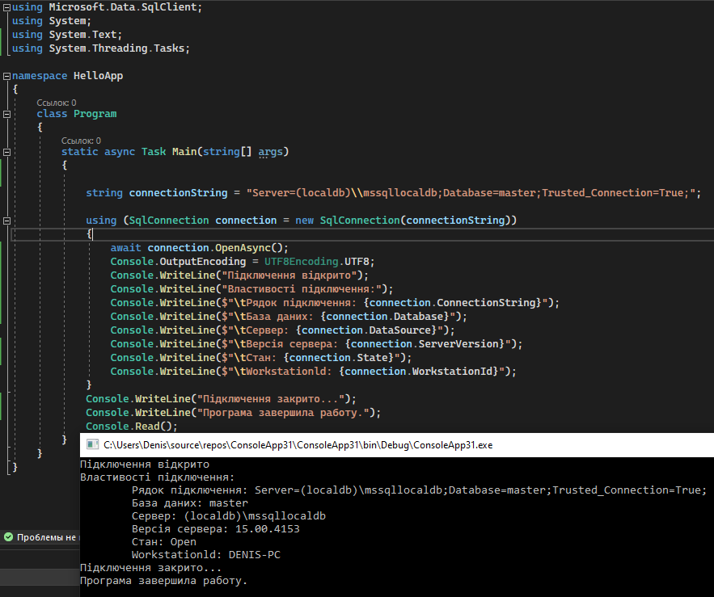
Рисунок 12.1 – Підключення до бази даних
Приклад коду для створення БД наведено на рис. 12.2.
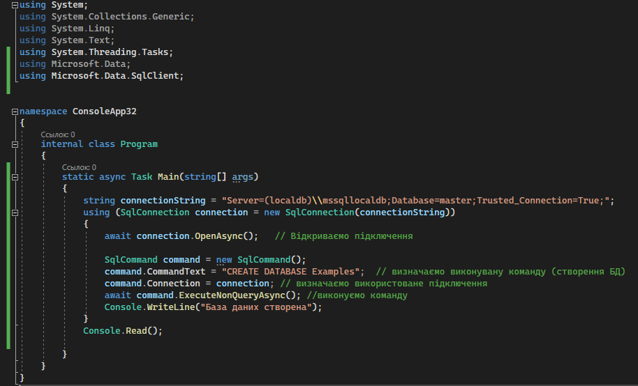
Рисунок 12.2 – Створення бази даних

Приклад коду для створення таблиць БД наведено на рис. 12.3.
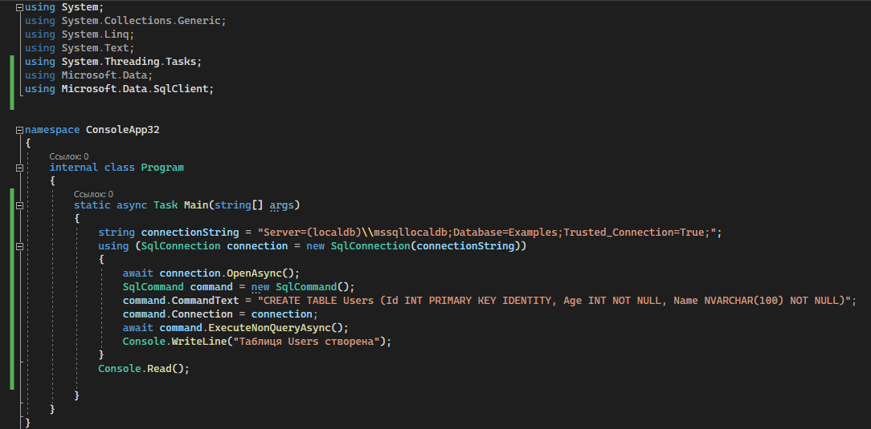
Рисунок 12.3 – Створення таблиць бази даних

Приклад коду для додавання даних в таблиці БД наведено на рис. 12.4.

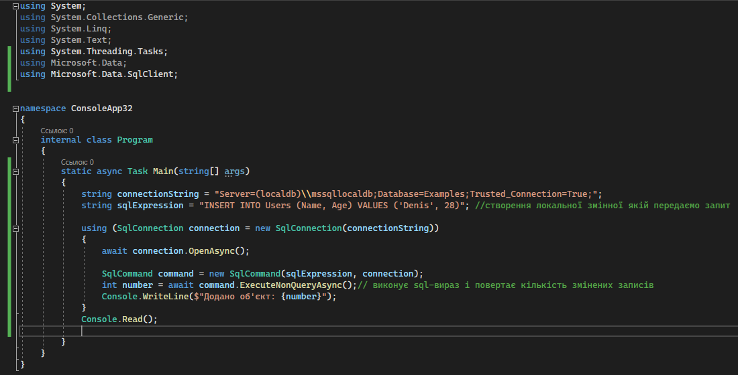
Рисунок 12.4 – Додавання даних до таблиць
Основні властивості класу SqlDataReader, які можна використовувати для отримання даних, наступні:
- FieldCount: кількість стовпців у поточному рядку.
- HasRows: вказує, чи містить SqlDataReader як мінімум один рядок.
- IsClosed: повертає значення типу bool, яке вказує, чи закритий цей екземпляр SqlDataReader.
- Item[Int32]: повертає значення стовпця, номер якого передається у квадратних дужках.
- Item[String]: повертає значення стовпця, назва якого передається у квадратних дужках.
Серед методів класу SqlDataReader, які застосовуються під час роботи з цим класом, слід виділити такі:
- Close()/CloseAsync(): закриває об'єкт SqlDataReader.
- GetValue(Int32): повертає значення стовпця, номер якого передається як параметр (нумерація починається з нуля).
- Read(): зчитує наступний рядок в отриманому наборі.
- ReadAsync(): асинхронно зчитує наступний рядок з отриманого набору.
Клас DataSet із простору імен System.Data представляє сховище чи кеш даних у пам'яті, витягнутих із джерела даних. Об'єкт DataSet містить таблиці, представлені типом DataTable. Таблиця DataTable, у свою чергу, складається зі стовпців та рядків. Кожен стовпець представляє об’єкт DataColumn, а рядок – об’єкт DataRow.
Розглянемо кілька прикладів використання SqlDataReader та DataSet.
Приклад 1. Даний код демонструє використання SqlDataReader для отримання даних з БД SQL Server (мова програмування C#).
using System;
using System.Data.SqlClient;

class Program {
static void Main(string[] args) {
// з'єднання з БД
SqlConnection connection = new SqlConnection("Data Source=servername; Initial Catalog = databasename; User ID=username; Password=password");
try {
// відкриваємо з'єднання з БД
connection.Open();

// створюємо запит до БД
SqlCommand command = new SqlCommand("SELECT * FROM Users", connection);
// отримуємо дані з БД за допомогою SqlDataReader
SqlDataReader reader = command. ExecuteReader();
// читаємо дані з SqlDataReader
while (reader.Read()) {
Console.WriteLine("{0}\t{1}\t{2}", reader.GetInt32(0), reader.GetString(1), reader. GetString(2));
}

// закриваємо SqlDataReader
reader.Close();
}
catch (Exception ex) {
Console.WriteLine(ex.Message);
}
finally {
// закриваємо з'єднання з БД
connection.Close();
}
}
}
Цей код виконує запит "SELECT * FROM Users" до таблиці Users БД та виводить результати у консоль. Щоб отримати інші дані з БД, достатньо змінити цей SQL-запит на потрібний.
Приклад 2. Даний код демонструє використання SqlDataReader для отримання даних з БД SQL Server із зчитуванням даних з кількох таблиць за допомогою з’єднань та параметрів запиту (мова програмування C#).
using System;
using System.Data.SqlClient;
class Program {
static void Main(string[] args) {
// з'єднання з БД
SqlConnection connection = new SqlConnection ("Data Source=servername; Initial Catalog = databasename; User ID=username; Password=password");
try {
// відкриваємо з'єднання з БД
connection.Open();
// створюємо запит до БД з параметрами
SqlCommand command = new SqlCommand("SELECT Orders.OrderID, Customers.ContactName, Employees. FirstName, Employees.LastName, Products.ProductName, OrderDetails.Quantity, OrderDetails.UnitPrice FROM Orders JOIN Customers ON Orders.CustomerID = Customers. CustomerID JOIN Employees ON Orders.EmployeeID = Employees.EmployeeID JOIN OrderDetails ON Orders.OrderID = OrderDetails.OrderID JOIN Products ON OrderDetails. ProductID = Products.ProductID WHERE Orders.OrderDate BETWEEN @StartDate AND @EndDate", connection);
// додаємо параметри до запиту
command.Parameters.AddWithValue("@StartDate", new DateTime(2024, 1, 1));
command.Parameters.AddWithValue("@EndDate", new DateTime(2024, 12, 31));
// отримуємо дані з БД за допомогою SqlDataReader
SqlDataReader reader = command. ExecuteReader();
// читаємо дані з SqlDataReader
while (reader.Read()) {
Console.WriteLine("{0}\t{1}\t{2}\t{3} \t{4}\t{5}\t{6}", reader.GetInt32(0), reader. GetString(1), reader.GetString(2), reader.GetString(3), reader.GetString(4), reader.GetInt32(5), reader. GetDecimal(6));
}
// закриваємо SqlDataReader
reader.Close();
}
catch (Exception ex) {
Console.WriteLine(ex.Message);
}
finally {
// закриваємо з'єднання з БД
connection.Close();
}
}}
Цей код виконує запит до декількох таблиць БД з параметрами StartDate та EndDate і виводить результати у консоль. Запит повертає дані про замовлення, що були зроблені між 1 січня 2024 року та 31 грудня 2024 року, включно з даними про клієнта, продукт, працівника та кількість та ціну замовлення. Щоб отримати дані за інший період, достатньо змінити параметри запиту на будь-які інші.
Приклад 3. Даний код демонструє використання DataSet для отримання даних з БД SQL Server (мова програмування C#).
using System;
using System.Data;
using System.Data.SqlClient;

class Program {
static void Main(string[] args) {
// з'єднання з БД
SqlConnection connection = new SqlConnection ("Data Source=servername;Initial Catalog=databasename; User ID=username;Password=password");
try {
// відкриваємо з'єднання з БД
connection.Open();
// створюємо запит до БД з параметрами
SqlCommand command = new SqlCommand("SELECT * FROM Customers", connection);
// створюємо об'єкт DataSet
DataSet dataset = new DataSet();
// створюємо об'єкт SqlDataAdapter та заповнюємо DataSet з БД
SqlDataAdapter adapter = new SqlDataAdapter (command);
adapter.Fill(dataset);
// виводимо дані з DataSet у консоль
foreach (DataRow row in dataset.Tables[0] .Rows) {
Console.WriteLine("{0}\t{1}\t{2}", row["CustomerID"], row["ContactName"], row["City"]);
}
}
catch (Exception ex) {
Console.WriteLine(ex.Message);
}
finally {
// закриваємо з'єднання з БД
connection.Close();
}
}
}
Завдання до лабораторної роботи
- Відповідно до індивідуального варіанта предметної області, обраного в лабораторній роботі №2, виконати практичні приклади, наведені у теоретичних відомостях: створення та підключення до БД, створення таблиць, внесення даних.
- Створити програму, яка зчитує дані з БД MS SQL Server за допомогою об'єкту SqlDataReader та виводить їх на екран.
- Створити програму, яка підключається до БД, використовуючи ADO.NET, та завантажує дані з таблиці в DataSet, після чого виводить ці дані на екран.
- Створити програму, яка завантажує дані з БД в DataSet та дозволяє користувачу вносити зміни до даних і зберігати їх назад у БД.
- У звіт занотувати код розроблених програм та скріншоти результатів їх виконання.
Контрольні питання
1. Що таке технологія доступу до даних ADO.NET?
2. Перерахуйте базові класи ADO.NET. Яке призначення кожного із них?
3. Опишіть призначення простору імен Microsoft.Data.SqlClient.
4. В чому полягає різниця між DataSet та SqlDataReader?
5. Поясніть, навіщо використовується цей фрагмент коду: adapter.Fill (dataset);
Література: [1, 7].

Лабораторна робота № 13
Тема: Технологія LINQ.
Мета: отримати практичні навички з використання LINQ.
Теоретичні відомості
LINQ (Language-Integrated Query) є набором функцій Visual Studio, що розширюють потужні можливості запиту в синтаксисі мови C# і Visual Basic. LINQ представляє стандартні шаблони для створення запитів та оновлення даних; технологія може бути розширена для підтримки будь-якого типу сховища даних. Visual Studio включає збірки постачальників LINQ, що дозволяють використовувати LINQ з колекціями платформи .NET Framework, базами даних SQL Server, наборами даних ADO.NET і XML-документами.
Запит є виразом, що витягує дані з джерела даних. Запити зазвичай пишуться спеціальною мовою запитів. Є різні мови для різних типів джерел даних, наприклад, SQL для реляційних баз даних та XQuery для XML.
Усі операції запиту LINQ складаються із трьох різних дій:
1. Отримання джерела даних.
2. Створення запиту.
3. Виконання запиту.
Існує кілька різновидів LINQ:
- LINQ to Objects застосовується для роботи з масивами та колекціями;
- LINQ to Entities використовується при зверненні до баз даних через технологію Entity Framework;
- LINQ to XML застосовується під час роботи з файлами XML;
- LINQ to DataSet застосовується під час роботи з об'єктом DataSet;
- Parallel LINQ (PLINQ) використовується для виконання паралельних запитів.
Розглянемо кілька прикладів використання LINQ.
Приклад 1. На рис. 13.1 наведено код, що дозволяє знайти унікальні значення колекції.
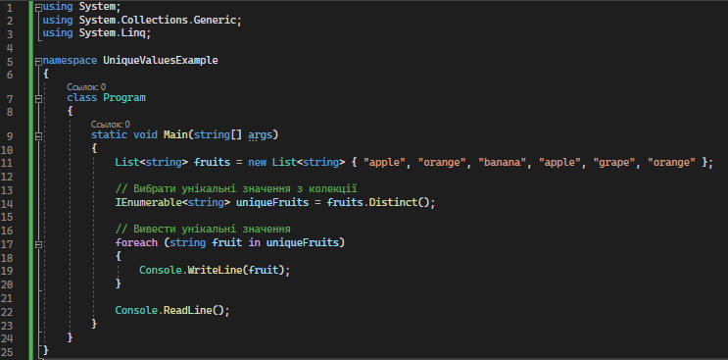
Рисунок 13.1 – Код програми до прикладу 1
Результат роботи коду наведено на рис. 13.2.
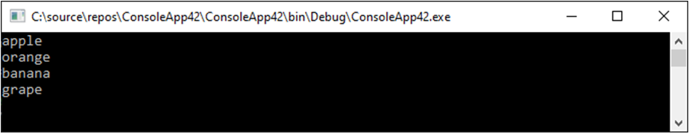
Рисунок 13.2 – Результат роботи програми за прикладом 1
Приклад 2. На рис. 13.3 наведено програмний код створення колекції об’єктів класу Animal та виведення даних з допомогою LINQ.
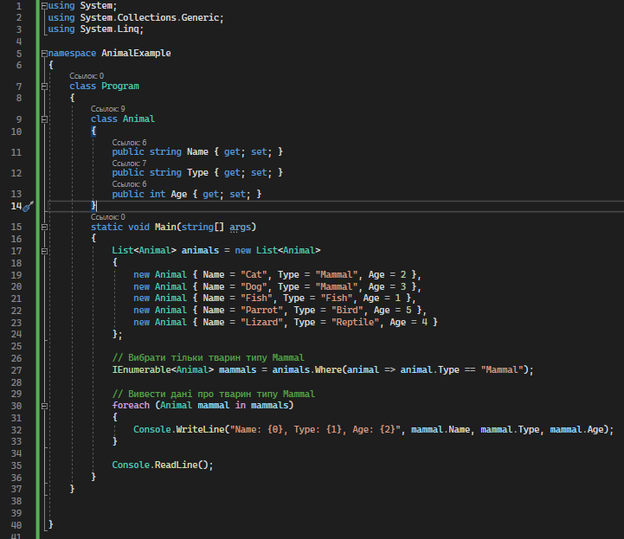
Рисунок 13.3 – Код програми до прикладу 2
У цьому прикладі створюється колекція об’єктів класу Animal, що містить назви кількох тварин з різними параметрами. За допомогою методу Where() з цієї колекції відбираються лише тварин типу «Mammal». Результатом виконання програми буде виведення на екран даних про тварин типу «Mammal» (Cat, Dog) із зазначенням їх назви, типу та віку.
Зверніть увагу, що в цьому прикладі використовуються властивості Name, Type та Age об’єктів класу Animal для зберігання даних про тварин. Для вибору тварин типу «Mammal» використано лямбда-вираз, що повертає значення true для об’єктів, які мають властивість Type зі значенням «Mammal». Дані про тварин, що відповідають умові, виводяться з використанням foreach. Результат роботи коду наведено на рис. 13.4.
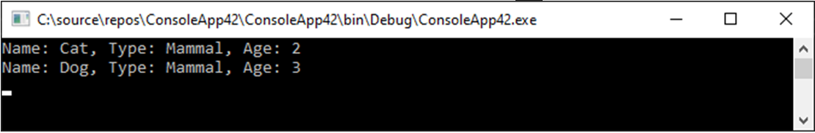
Рисунок 13.4 – Результат роботи програми за прикладом 2
Приклад 3. На рис. 13.5 наведено програмний код, що демонструє використання LINQ з оператором where та методом OrderBy для сортування списку об’єктів за певним критерієм.
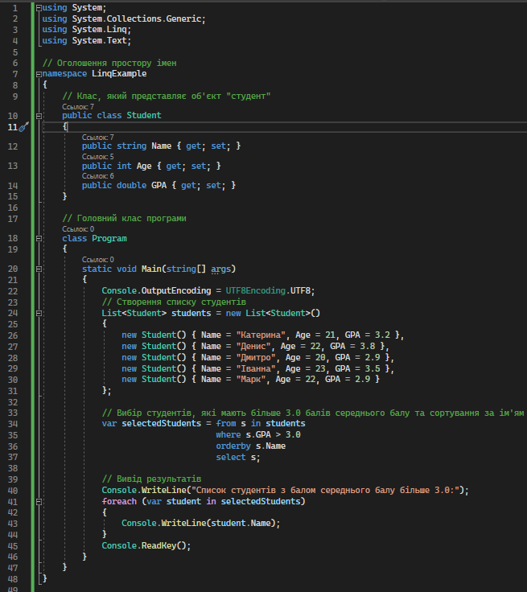
Рисунок 13.5 – Код програми до прикладу 3
У цьому прикладі створюється клас Student та головний клас програми Program. Далі створюється список студентів, та за допомогою оператора where вибираються дані про тих студентів, у яких середній бал більше 3.0.
Після цього дані про студентів сортуються за ім’ям з допомогою метода OrderBy та виводяться на консоль.
Результат роботи коду наведено на рис. 13.6.
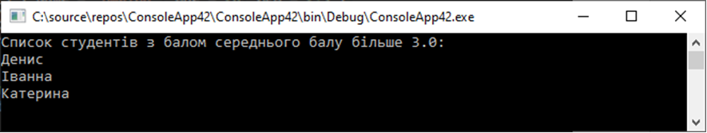
Рисунок 13.6 – Результат роботи програми за прикладом 3
Для роботи з XML-документами призначений LINQ to XML. XML (Extensible Markup Language) – це мова розмітки, яка використовується для збереження та передачі даних. Вона дає змогу створювати власні теги та атрибути, що робить її більш гнучкою, ніж наприклад HTML.
В C# XML використовується для збереження та передачі даних в структурованому форматі. Такий формат часто використовується для збереження налаштувань програм, збереження та передачі даних веб-сервісів та передачі даних між різними програмами.
У C# XML можна створювати та редагувати за допомогою класів System.Xml та System.Xml.Linq. Ці класи дозволяють парсити XML-документи, створювати нові документи, виконувати пошук та заміну елементів документу, а також додавати та видаляти елементи.
LINQ to XML – це інструмент для роботи з XML-документами в мові програмування C#. Він дозволяє легко створювати, читати та змінювати XML-документи з використанням LINQ-запитів.
LINQ to XML базується на об’єктній моделі документа XML, яка забезпечує більш зручний та ефективний спосіб роботи з XML-документами. Ця модель містить класи, які відображають структуру документа XML, такі як XElement, XAttribute, XDocument, XNamespace і т.д.
Вся функціональність LINQ to XML міститься у просторі імен System.Xml.Linq.
Розглянемо основні класи цього простору імен:
- XAttribute: представляє атрибут xml-елемента;
- XComment: представляє коментар;
- XDocument: представляє весь XML-документ;
- XElement: представляє окремий xml-елемент.
Ключовим класом є XElement, який дозволяє отримувати вкладені елементи та керувати ними.
Серед його методів можна назвати такі:
- Add(): додає новий атрибут або елемент.
- Attributes(): повертає колекцію атрибутів для певного елемента.
- Elements(): повертає всі дочірні елементи певного елемента.
- Remove(): видаляє цей елемент із батьківського об’єкта.
- RemoveAll(): видаляє всі дочірні елементи та атрибути певного елемента.
Розглянемо кілька прикладів використання LINQ to XML.
Приклад 4. На рис. 13.7 наведено програмний код для створення XML-документа та вибірки даних з нього за допомогою LINQ to XML (мова програмування C#).
Цей приклад створює XML-документ з кореневим елементом books та додає до нього три книги у вигляді дочірніх елементів. Кожна книга містить атрибут id та елементи title, author та year.
Далі за допомогою LINQ to XML вибираються всі книги з документа та виводяться на екран їх назви та роки видання.
В даному прикладі XML-документ не створюється фізично, а лише розміщується у пам’яті.
Результат роботи програми наведено на рис. 13.8.
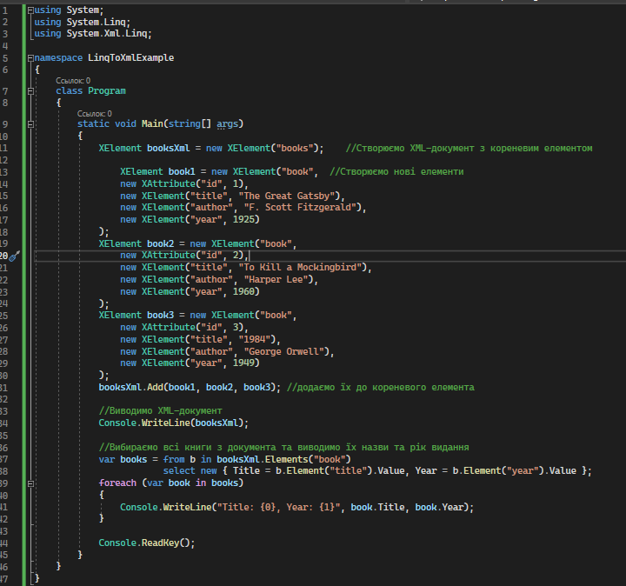
Рисунок 13.7 – Код програми до прикладу 4
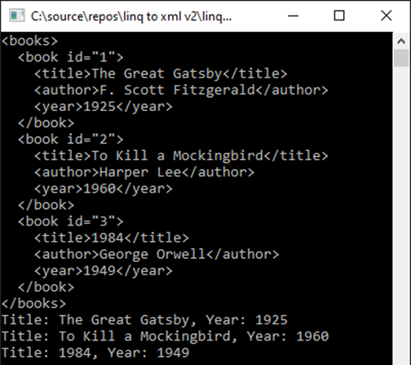
Рисунок 13.8 – Результат роботи програми за прикладом 4
Приклад 5. На рис. 13.9 наведено програмний код, що дозволяє прочитати XML-документ з файлу. Для цього необхідно скористатися класом XDocument, який дозволяє зчитувати XML-документ з файлу. Нехай файл з XML-документом має назву books.xml та зберігається в папці проекту.
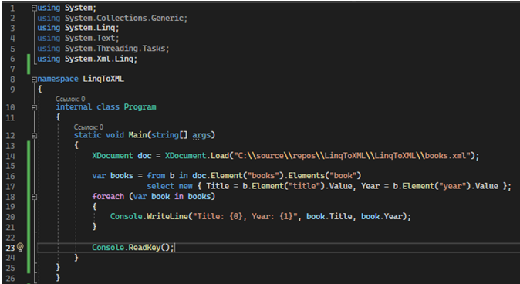
Рисунок 13.9 – Код програми до прикладу 5
XML-документ зчитується з файлу та зберігається в змінній doc типу XDocument. Далі з даними зчитаного XML-документа можна працювати за допомогою LINQ to XML. У цьому прикладі вибираються всі книги з кореневого елемента books і виводяться на екран їх назви та роки видання.
Результат роботи програми наведено на рис. 13.10.
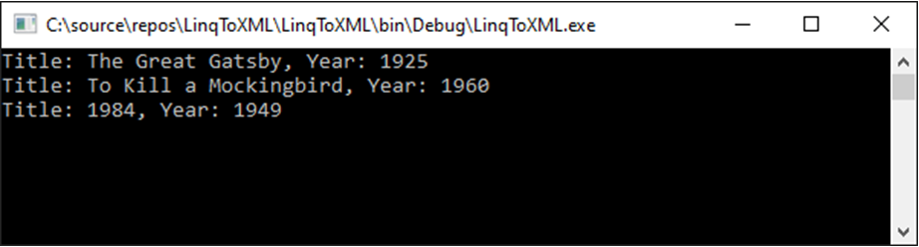
Рисунок 13.10 – Результат роботи програми за прикладом 5
Завдання до лабораторної роботи
1. Використовуючи LINQ, виконати наступні завдання (для кожного завдання у звіт занотувати програмний код та скріншоти результатів його виконання):
- Створити колекцію об’єктів класу Person, яка містить такі поля, як ім’я, прізвище, вік, місто.
- Написати запит, який вибере всіх людей з міста Київ та відсортує їх за прізвищем.
- Написати запит, який знайде всіх людей, яким більше 30 років, що проживають у місті Львів, результат відсортувати за ім’ям.
- Написати запит, який знайде всі унікальні міста, де проживають люди, дані про яких є в колекції.
- Написати запит, який знайде ім’я, що зустрічається найчастіше серед людей, дані про яких є в колекції.
- Написати запит, який знайде кількість людей у колекції, які проживають у місті Київ.
- Написати запит, який вибере перших 5 людей, які проживають у місті Львів.
- Написати запит, який вибере останніх 3 людей, які проживають у місті Одеса.
- Написати запит, який вибере всіх людей, чий вік ділиться на 3 без залишку, результат відсортувати за зменшенням віку.
- Написати запит, який вибере всіх людей з міста Київ та порахує загальний вік цих людей.
Зверніть увагу: для кожного запиту необхідно визначити відповідний вираз LINQ та виконати його за допомогою оператора foreach або метода ToList().
2. Створити XML-файл, що містить інформацію про продукти в інтернет-магазині (назва продукту, ціна, категорія, наявність на складі). Використовуючи LINQ to XML, зчитати дані з XML-файлу та виконайте наступні завдання (для кожного завдання у звіт занотувати програмний код і вміст XML-файлу до змін та після змін):
- Вивести на екран список продуктів з категорії «Електроніка», що коштують менше 1000 грн.
- Змінити ціну продукту з назвою «Samsung Galaxy S20» на 15000 грн.
- Видалити продукт з назвою «Xiaomi Redmi Note 8» з XML-файлу.
- Додати новий продукт з назвою «Apple iPhone 14» з ціною 25000 грн та категорією «Мобільні телефони» та позначити його як такий, що є в наявності.
Контрольні питання
- Дайте визначення поняттю LINQ.
- Яке основне призначення LINQ?
- В чому полягає відмінність між LINQ та PLINQ?
- Що являє собою оператор запиту LINQ?
- Що таке XML?
- Які основні компоненти XML-документу?
- Які основні методи LINQ to XML?
- Як завантажити XML-документ з файлу за допомогою LINQ to XML?
- Які методи LINQ to XML використовуються для вибірки даних з XML-документа?
- Як змінити дані в XML-документі за допомогою LINQ to XML?
Література: [1, 7].

Лабораторна робота 14
Тема: ORM-фреймворк Entity Framework Core.
Мета: отримати практичні навички використання технології Entity Framework Core
Теоретичні відомості
Entity Framework Core (EF Core) – це ORM (Object-Relational Mapping) фреймворк, що реалізує об’єктно-орієнтовану технологію доступу до даних для .NET Framework і .NET Core. Ця технологія забезпечує зручний спосіб взаємодії з БД із використанням об’єктів класів, а не безпосередньо з SQL-запитів, тобто розробники .NET-програм можуть звертатися до БД за допомогою об'єктів і LINQ-запитів, замість написання складних SQL-запитів і взаємодії з БД за допомогою ADO.NET. EF Core забезпечує велику кількість функцій, таких як створення запитів, міграції, зв’язки між таблицями, транзакції, контексти, і т. д. Однією з переваг EF Core є те, що вона підтримує різні СУБД, такі як SQL Server, MySQL, PostgreSQL, SQLite, Oracle і багато інших. Також вона підтримує різні підходи до роботи з даними, включаючи Code First, Database First і Model First. EF Core є частиною .NET Core, тому може використовуватися на різних платформах, таких як Windows, Linux і macOS.
Використання EF Core значно спрощує розробку програм з доступом до БД, оскільки розробникам не потрібно створювати SQL-запити вручну, вони можуть використовувати об’єкти, які репрезентують дані в БД. Також EF Core забезпечує безпеку та зручність роботи з даними, оскільки вона автоматично вирішує проблеми з контролем доступу та транзакціями.
Основні поняття, що використовуються в EF Core:
- Entity: представляє собою об'єкт в БД, який відображається на клас у .NET-коді;
- DbContext: відповідає за підключення до БД та взаємодію з нею;
- DbSet: відображає таблицю БД на відповідний клас у .NET-коді.
Відносини між таблицями в базі даних можуть мати наступні типи: один до одного (One-to-One), один до багатьох (One-to-Many) та багато до багатьох (Many-to-Many).
В EF Core використовуються наступні атрибути для відображення відносин між таблицями: ForeignKey (вказує на зв’язок між двома таблицями), InverseProperty (використовується для вказівки зворотного зв’язку) та Required (використовується для вказівки того, що відношення є обов’язковим).
EF Core надає можливість виконувати запити до БД з використанням методів LINQ, а також підтримує міграції для зміни структури БД та транзакції для забезпечення цілісності даних. Для підключення до БД в консольному застосунку потрібно використовувати з’єднання з БД та створювати об’єкт DbContext.
Розглянемо кілька прикладів.
Приклад 1. Необхідно створити модель даних, що описує таблиці книг та їх авторів, використовуючи атрибути EF Core. Приклад використання атрибутів EF Core для опису моделі книги (Book) та автора (Author) наведено на рис. 14.1.
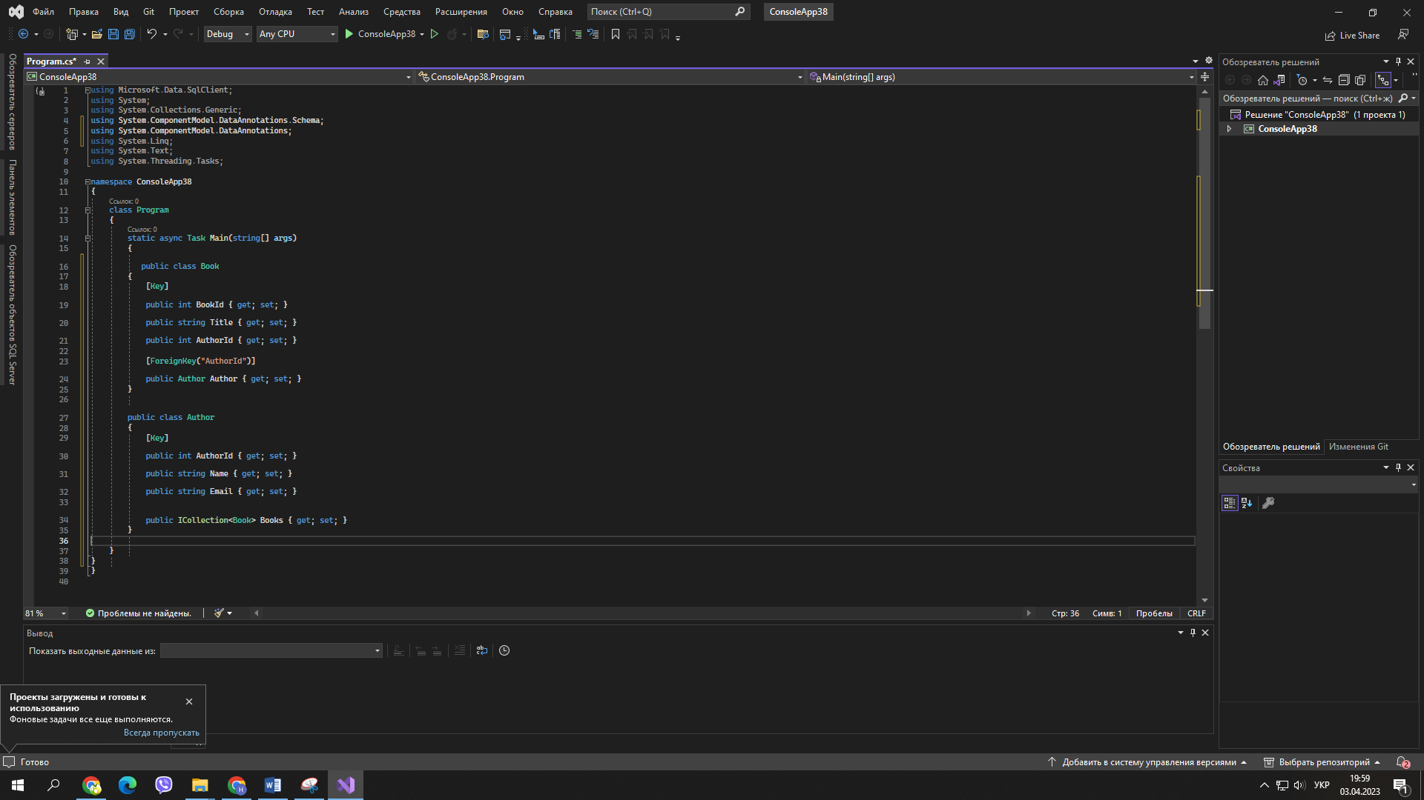
Рисунок 14.1 – Модель даних, що описує таблиці книг та їх авторів
У цьому прикладі використано атрибут [Key] для позначення первинного ключа (Primary Key) моделі книги та автора. Також використано атрибути [ForeignKey("AuthorId")] для визначення зв’язку між моделями книги та автора.
На рис. 14.2 показано приклад використання EF Core для збереження даних про книги та авторів в БД.
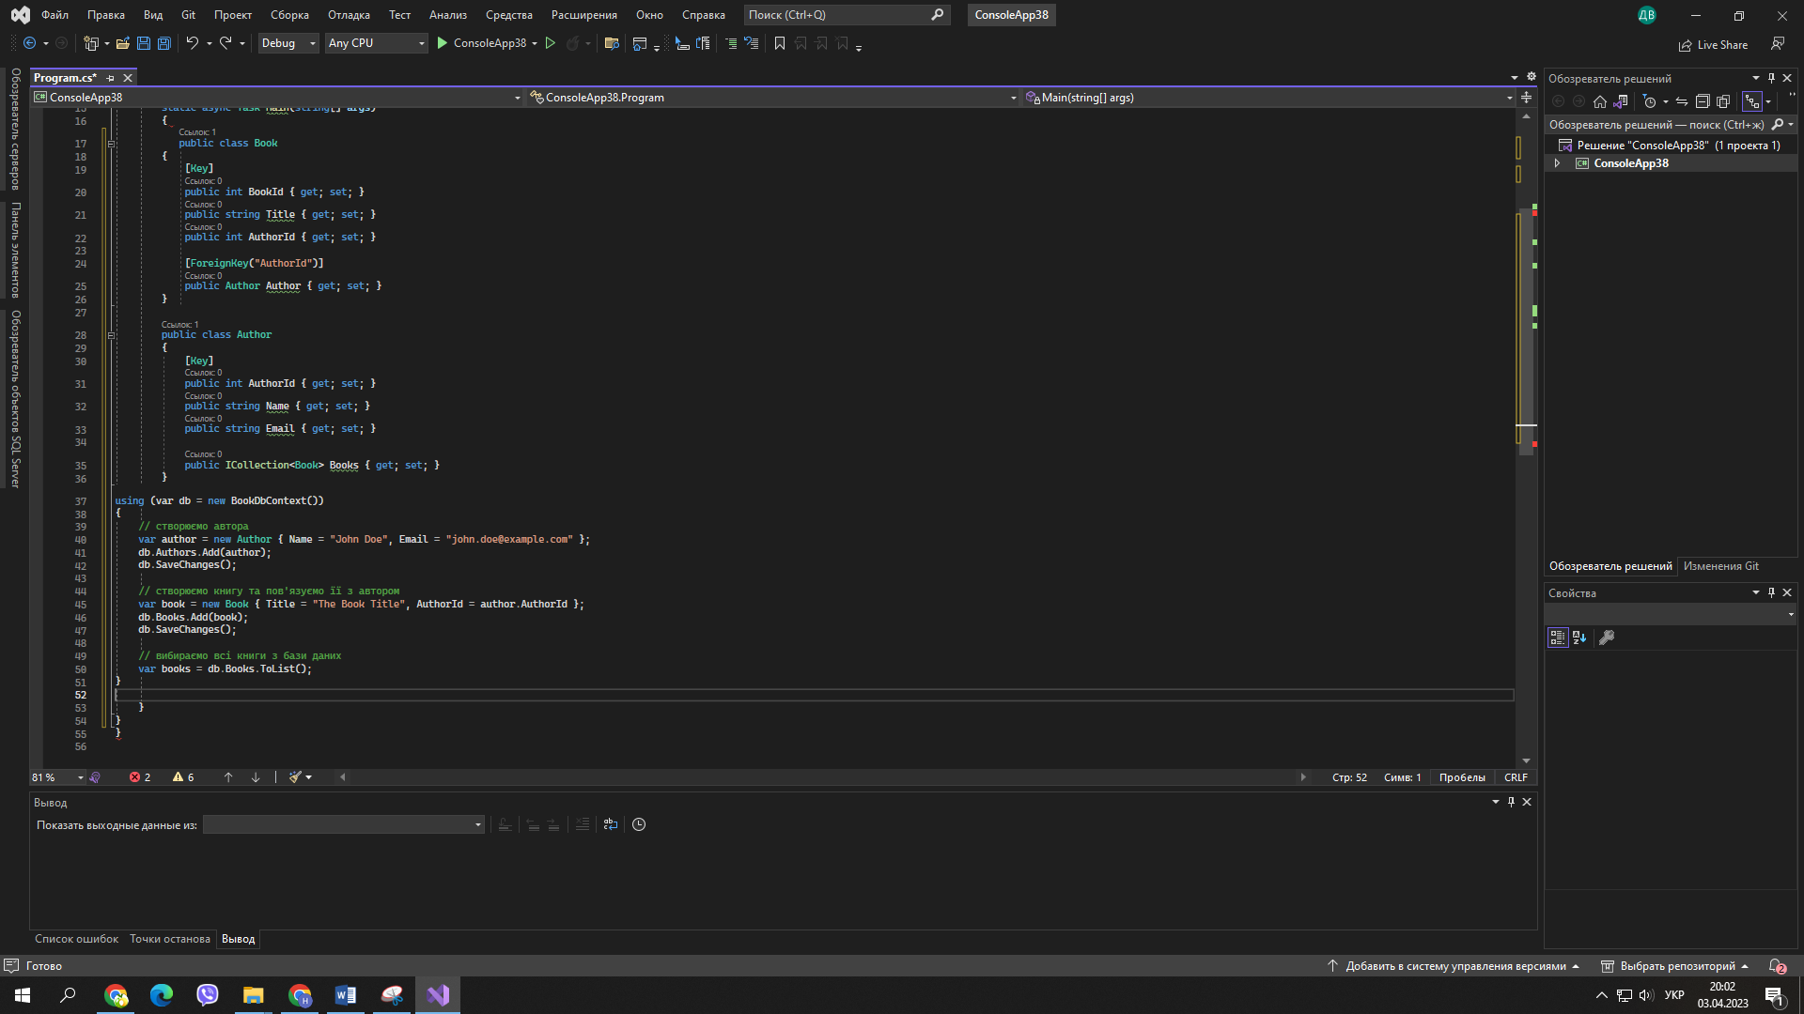
Рисунок 14.2 – Збереження даних про книги та авторів в БД
Приклад 2: Необхідно з використанням EF Core отримати дані з БД та вивести їх в консольний застосунок. Фрагмент коду, який відображає підключення до БД та створення запиту, наведено на рис. 14.3.
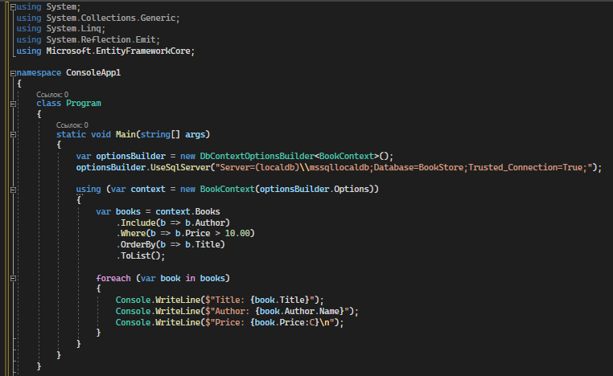
Рисунок 14.3 – Фрагмент коду який відображає підключення до БД та створення запиту
На рис. 14.4 наведено фрагмент коду, що демонструє створення контексту даних BookContext, який успадковується від DbContext. За допомогою властивостей DbSet<Book> та DbSet<Author> вказано, що в БД є дві таблиці – Books та Authors.
Для з’єднання з БД використовується метод UseSqlServer() зі вказанняи рядка підключення.
Далі створюється запит до БД, що дозволяє отримати список книг, які коштують більше 10.00, відсортований за назвою. Також використовується метод Include() для завантаження пов’язаної сутності Author, щоб можна було вивести ім'я автора разом з кожною книгою.

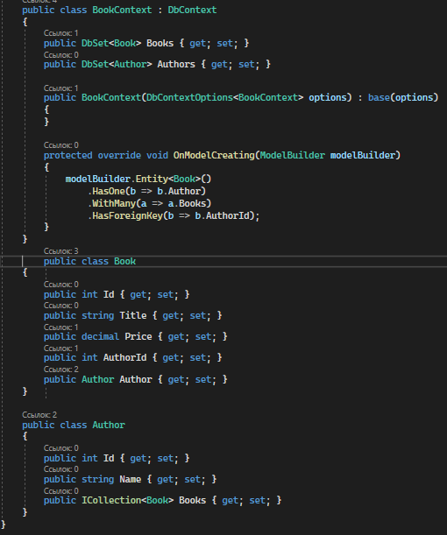
Рисунок 14.4 – Фрагмент коду з моделлю даних
На рис. 14.5–14.8 наведено приклади коду, що реалізує використання основних можливостей при роботі з даними (вибірка, додавання, редагування, видалення) за допомогою EF Core.
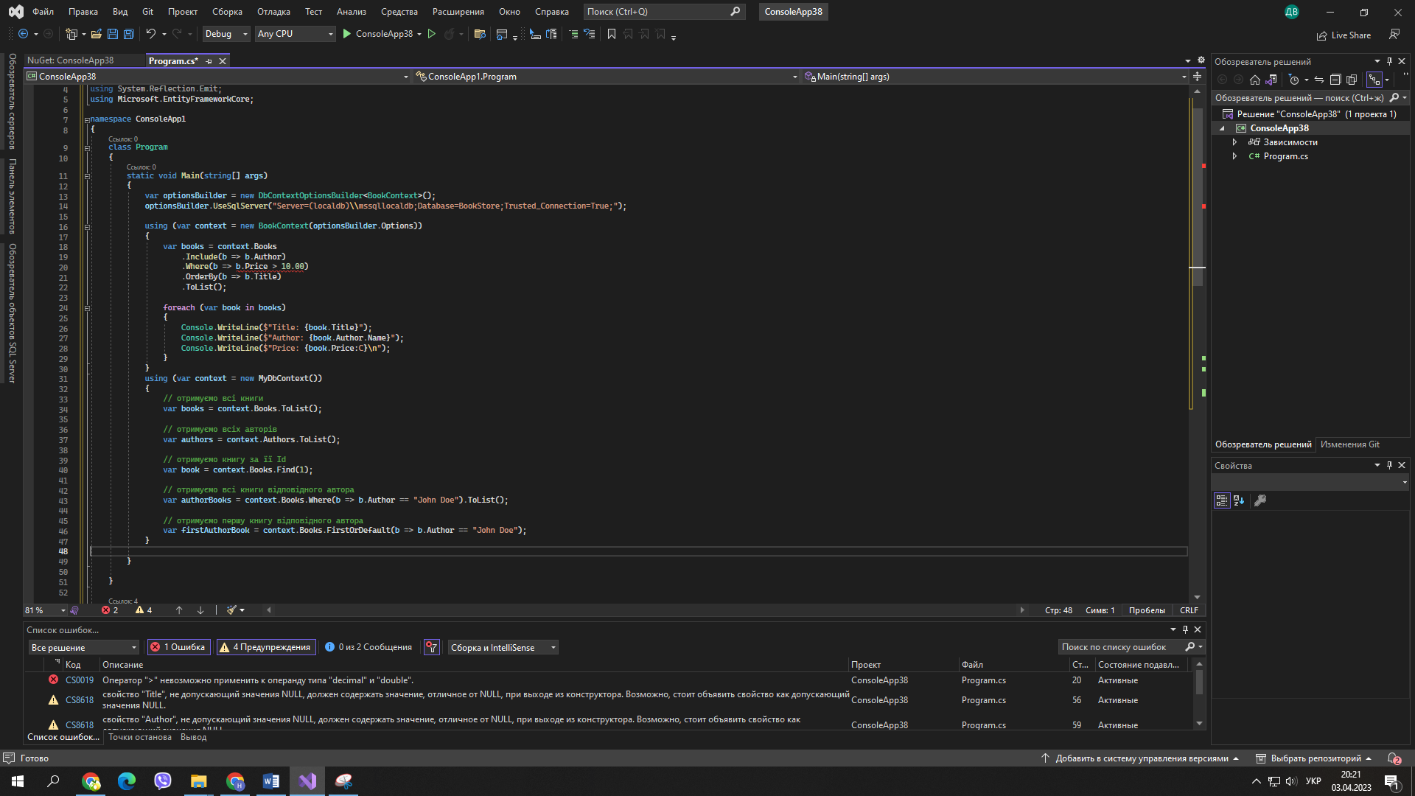
Рисунок 14.5 – Фрагмент коду отримання даних з БД
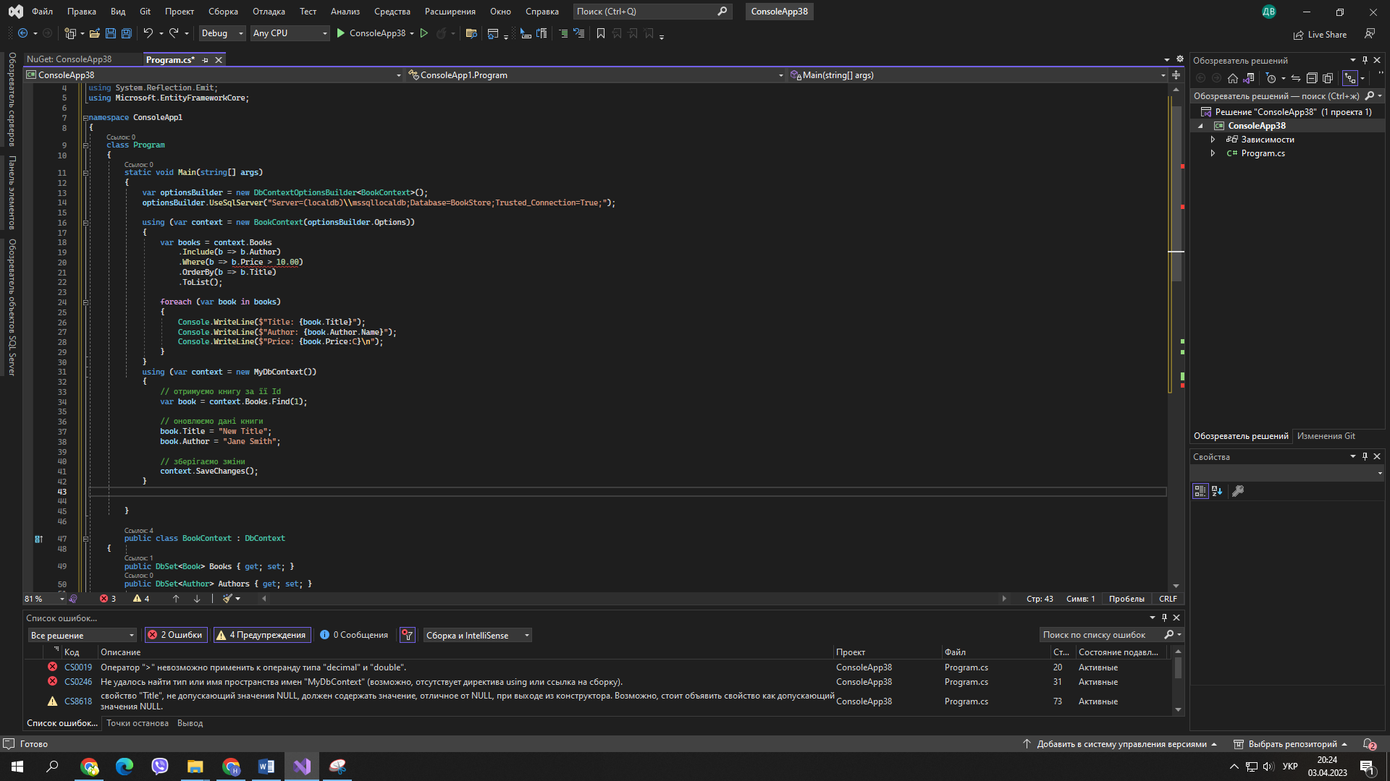
Рисунок 14.6 – Фрагмент коду оновлення даних в БД
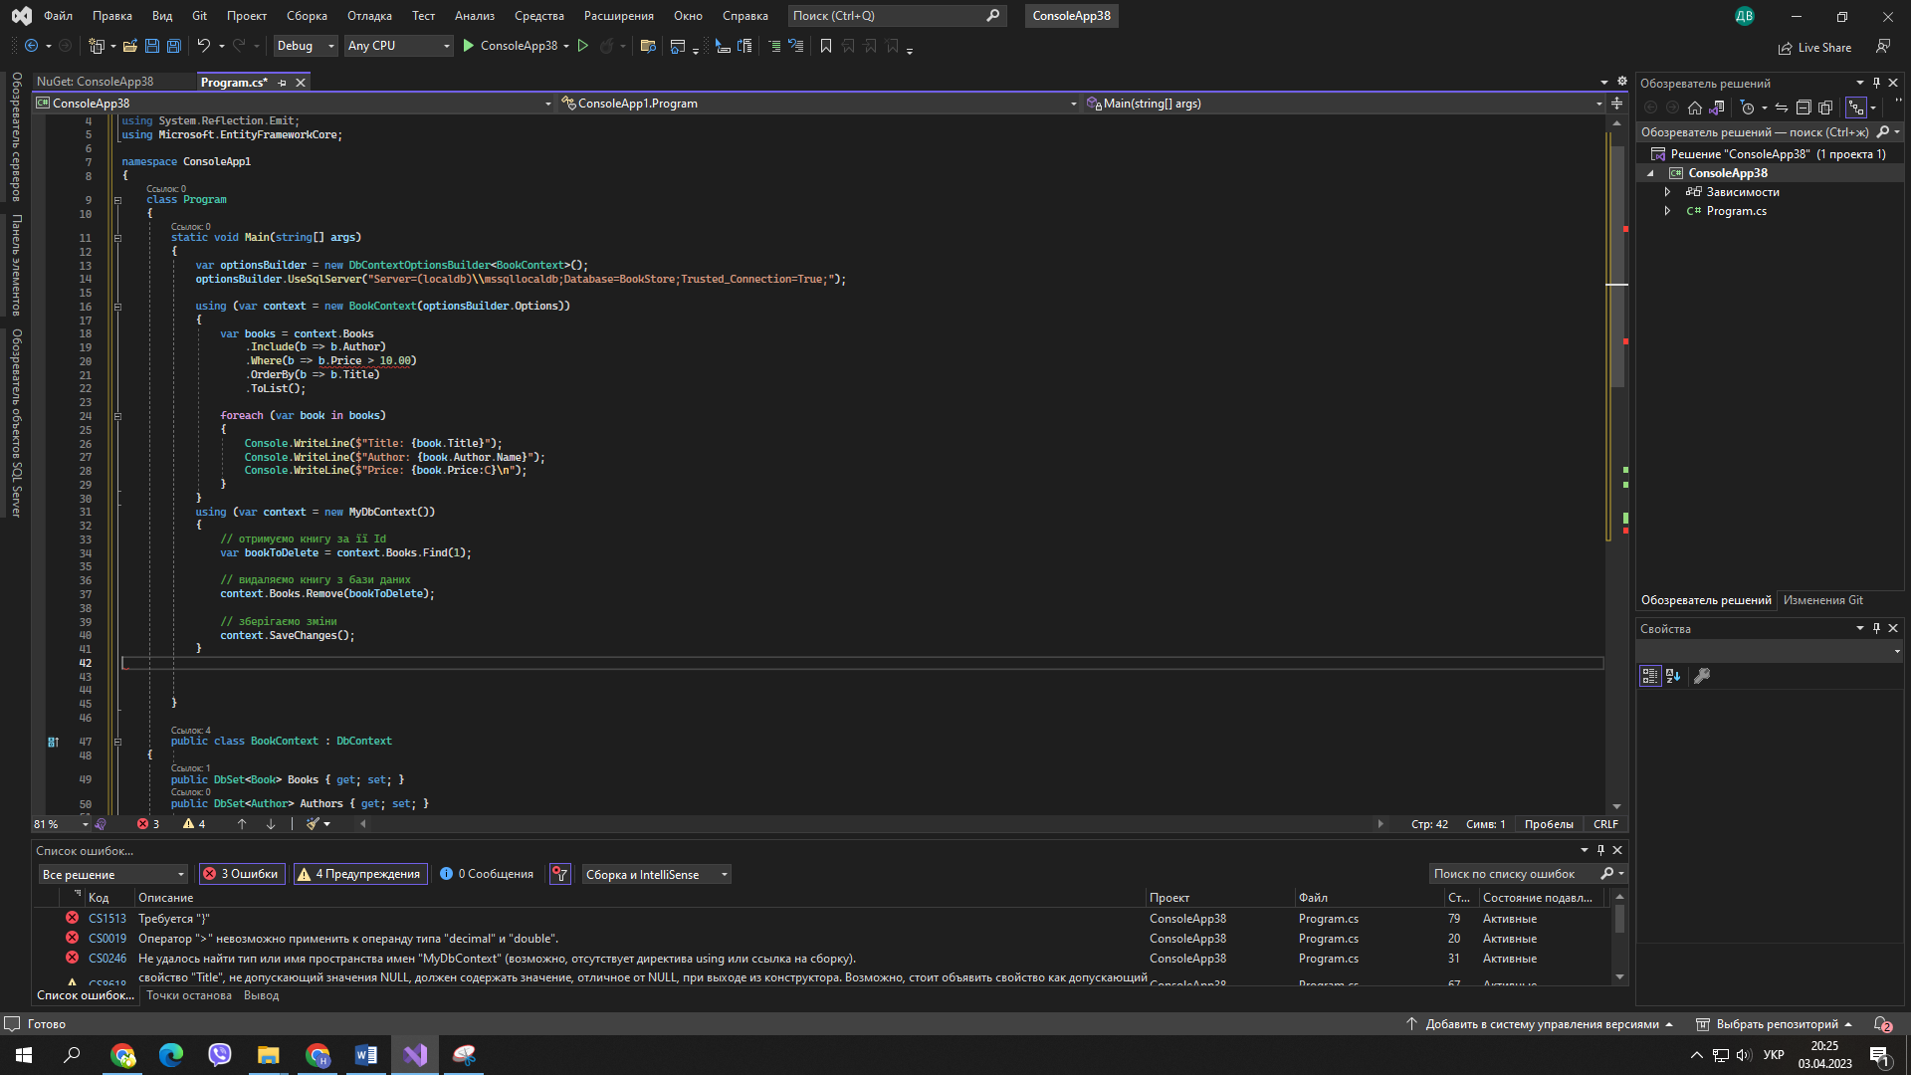
Рисунок 14.7 – Фрагмент коду видалення даних з БД
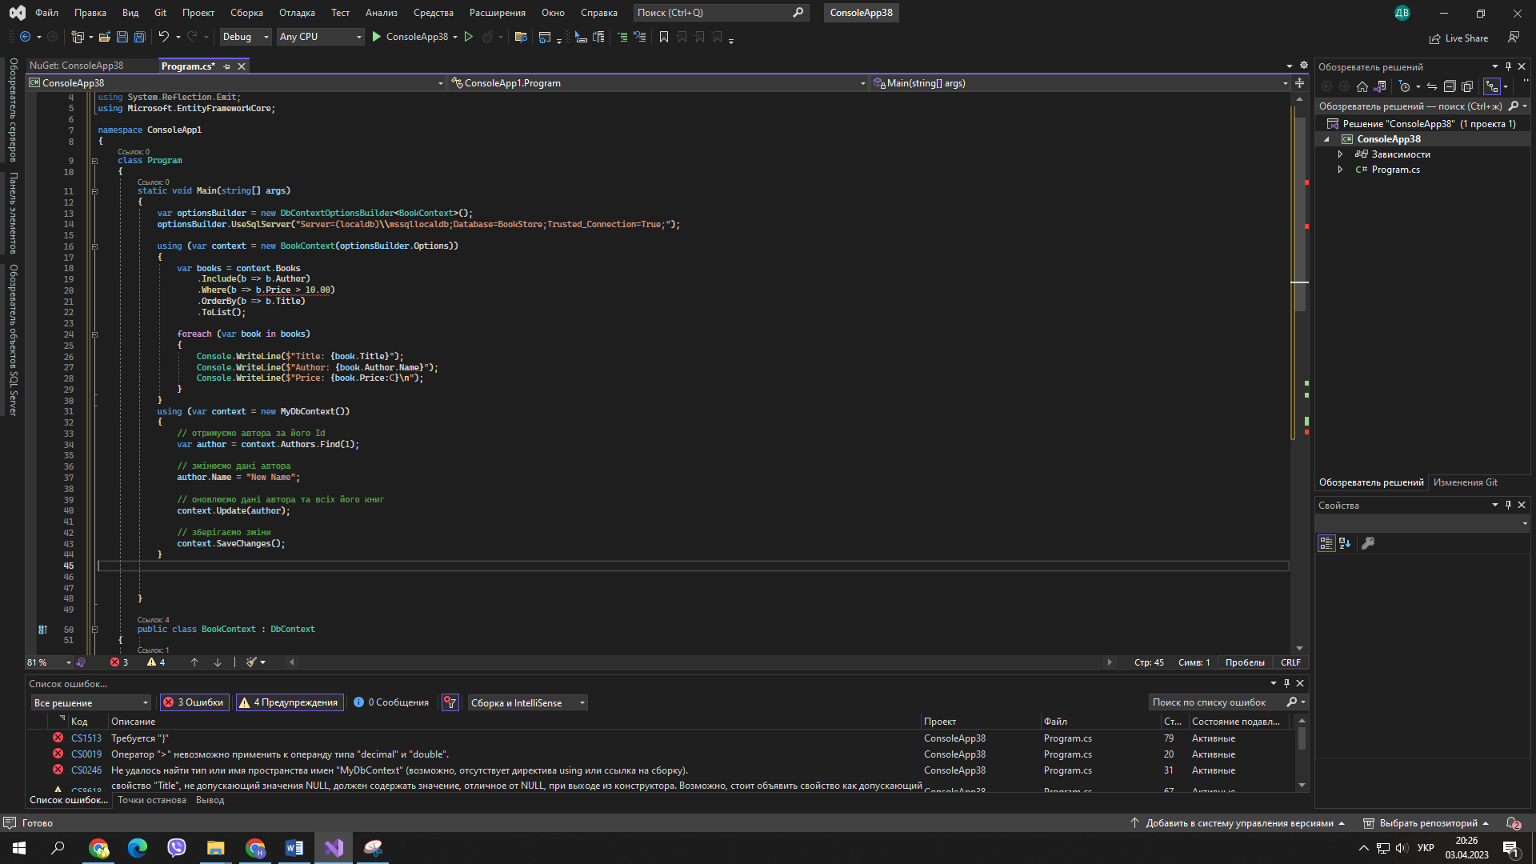
Рисунок 14.8 – Фрагмент коду редагування даних в БД
Підхід Code First в EF Core є одним з можливих підходів до створення БД. За допомогою цього підходу можна створювати БД і її схему на основі класів .NET без написання SQL-запитів.
Основні етапи роботи з Code First в EF Core:
- створення класів сутностей та їх властивостей;
- налаштування відносин між сутностями за допомогою Fluent API або Data Annotations;
- створення контексту бази даних (DbContext) та налаштування зв'язків між сутностями;
- генерація скриптів міграції за допомогою команд EF Core;
- виконання міграцій для оновлення схеми БД.
Підхід Code First дозволяє зосередитися на розробці логіки програми і об'єктно-орієнтованого підходу до проектування БД. В той же час, підхід Code First не надає такої гнучкості, як підхід Database First, який дозволяє використовувати існуючу БД і з неї згенерувати код .NET.
Розглянемо кілька прикладів використання підходу Code First.
Приклад 3. На рис. 14.9 наведено приклад коду, що демонструє створення зв’язку «один до одного». У цьому прикладі використовується зв’язок «один до одного» між двома сутностями – Customer та CustomerAddress.
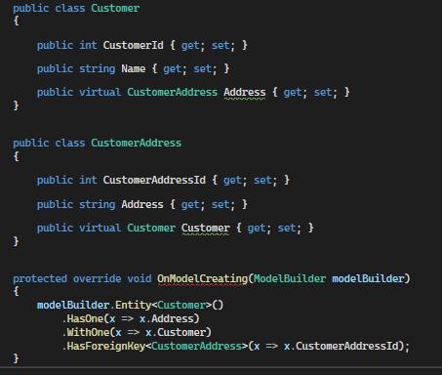
Рисунок 14.9 – Приклад коду створення зв’язку типу «один до одного»
Клас Customer містить віртуальну властивість Address, яка посилається на об’єкт CustomerAddress. Клас CustomerAddress містить віртуальну властивість Customer, яка посилається на об’єкт Customer.
У методі OnModelCreating використовується метод HasOne, щоб позначити, що у класу Customer є один об’єкт типу CustomerAddress. Потім за допомогою методу WithOne вказується, що у класу CustomerAddress є один об’єкт типу Customer.
Методом HasForeignKey вказується зовнішній ключ, за яким буде встановлюватися зв’язок між двома сутностями. В даному випадку використовується властивість CustomerAddressId класу CustomerAddress як зовнішній ключ.
Приклад 4. На рис. 14.10 наведено приклад коду, що демонструє створення зв’язку створення зв’язку «багато до багатьох». Цей код створює зв’язок «багато до багатьох» між студентами та курсами за допомогою проміжної таблиці CourseStudent.
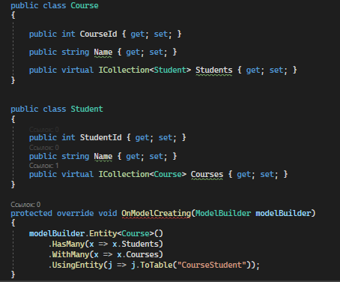
Рисунок 14.10 – Приклад коду створення зв’язку типу «багато до багатьох»
В моделі даних є дві сутності – Course (Курс) та Student (Студент). У класі Course є властивість Students, яка являє собою колекцію студентів, що вивчають курс. У класі Student є властивість Courses, яка представляє колекцію курсів, які вивчають студенти.
В методі OnModelCreating() визначається зв’язок «багато до багатьох» між сутностями Course та Student з використанням методів HasMany() та WithMany(). В параметрах методу HasMany() вказується навігаційна властивість, яка вказує на те, що зв’язок буде з багатьма студентами. В параметрах методу WithMany() вказується навігаційна властивість, яка вказує на те, що зв’язок буде з багатьма курсами.
Метод UsingEntity() використовується для вказівки назви таблиці, яка буде використовуватися для зберігання зв’язку «багато до багатьох» між сутностями Course та Student. За замовчуванням, EF Core генерує назву таблиці з назв сутностей, які зв’язуються.
Тепер розглянемо підхід Database First в EF Core. Цей підхід використовує існуючу БД як основу для генерації моделі об’єктів. За допомогою цього підходу можна створити модель даних на основі існуючої БД і автоматично згенерувати код для доступу до даних з цієї моделі. Цей підхід зазвичай використовується, коли вже існує готова БД, і його можна використовувати для внесення змін у БД та підтримки взаємодії з нею.
Однією з основних переваг підходу Database First є те, що він дозволяє розробникам працювати з уже наявною БД, що дозволяє економити час на створення нової БД та забезпечує зручний доступ до даних. Крім того, цей підхід дозволяє використовувати існуючі зв’язки та обмеження цілісності даних з БД, що дозволяє забезпечити правильну роботу з даними.
Однак підхід Database First має певні обмеження. Наприклад, він не дозволяє додавати до моделі об’єктів інші таблиці або зв’язки, які не існують в БД. Крім того, зміни в структурі БД можуть впливати на згенеровану модель об’єктів, що може вимагати зміни коду застосунка.
Переваги підходу Database First:
- Швидкий розвиток – підхід Database First дозволяє швидко розпочати розробку, оскільки розробник може використовувати наявну БД зі структурою, яка вже існує.
- Менша кількість коду – з готовими моделями не потрібно витрачати час на написання коду моделей з нуля.
- Більша надійність – підхід Database First гарантує, що БД буде належним чином підтримуватися та оновлюватися, оскільки БД є первинним джерелом даних, а EF Core працює з нею.
- Надійна та стабільна БД – з підходом Database First розробники можуть бути впевнені, що БД була розроблена з врахуванням вимог до надійності, які відповідають потребам бізнесу.
Недоліки підходу Database First:
- Обмеження в зміні структури БД – якщо структура БД зміниться, це може призвести до проблем з EF-моделями, оскільки вони використовуються в коді безпосередньо.
- Несумісність зі створеними EF-моделями – підхід Database First не підтримує зміну моделей, які були створені раніше, і якщо змінити структуру БД, то моделі не будуть оновлюватися автоматично.
- Залежність від БД – якщо використовується підхід Database First, то весь проект буде залежний від БД, і це може призвести до проблем при міграції на іншу БД.
На рис. 4.11–4.16 наведено кілька прикладів фрагментів коду з використання підходу підходу Database First в EF Core.
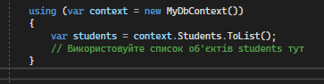
Рисунок 14.11 – Фрагмент коду для завантаження списку об’єктів з БД
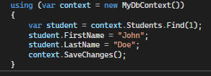
Рисунок 14.12 – Фрагмент коду для оновлення об’єкту в БД
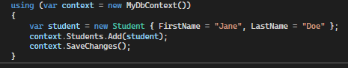
Рисунок 14.13 – Фрагмент коду для вставки нового об’єкту в БД

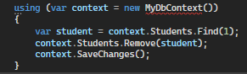
Рисунок 14.14 – Фрагмент коду для видалення об’єкта з БД
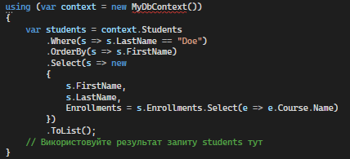
Рисунок 14.15 – Фрагмент коду для виконання складних запитів до БД
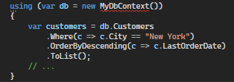
Рисунок 14.16 – Фрагмент коду для виконання запитів до БД з використанням LINQ
Завдання до лабораторної роботи
1. Завдання з використанням EF Core.
Для предметної області «Студени та їх оцінки» необхідно розробити програму для керування студентами та їх оцінками в системі. Має бути можливість додавати нових студентів, додавати їх оцінки за певними предметами, видаляти студентів та їх оцінки, редагувати інформацію про студентів та їх оцінки, а також переглядати інформацію про всіх студентів та їх оцінки. Роботу виконувати в такій послідовності:
- Створити БД з таблицями «Студенти» та «Оцінки».
- Таблиця «Студенти» повинна містити поля: Id (int, primary key), Name (nvarchar), Surname (nvarchar), Age (int), Email (nvarchar), Phone (nvarchar).
- Таблиця «Оцінки» повинна містити поля: Id (int, primary key), StudentId (int, foreign key з таблиці «Студенти»), Subject (nvarchar), Value (int).
- Створити класи моделей для таблиць «Студенти» та «Оцінки».
- Створити індекси на відповідних полях таблиці.
- Створити зв’язки між таблицями за допомогою ключів інших таблиць (foreign keys).
- Створити клас контексту даних для доступу до БД.
- Написати код для додавання нових студентів в БД.
- Написати код для додавання нових оцінок для студентів в БД.
- Написати код для видалення студентів з БД.
- Написати код для видалення оцінок студентів з БД.
- Написати код для редагування інформації про студентів та їх оцінки в БД.
- Написати код для перегляду інформації про всіх студентів та їх оцінки в БД.
- Зробити структурування результатів вибірки за допомогою GROUP BY та ORDER BY.
- Написати код для пошуку студентів за різними критеріями (наприклад, за ім’ям, за віком, за електронною поштою тощо).
- Додати можливість вибору студентів з певного діапазону віку.
- Додати можливість фільтрації оцінок за певними предметами.
- Зробити звіт з результатів виконання роботи програми.
2. Завдання з використанням підходу Code First.
Для предметної області «Ресторан» необхідно створити БД для системи управління рестораном:
- Система має містити наступні сутності:
- Страва (Dish) – містить назву, опис, ціну та категорію страви (наприклад, суп, гарнір, напій і т.д.);
- Складник (Ingredient) – містить назву складника та його кількість на 100 грам страви;
- Замовлення (Order) – містить дату та час замовлення, загальну вартість та статус замовлення;
- Клієнт (Customer) – містить ім’я, прізвище та контактні дані клієнта;
- Столик (Table) – містить номер столика та кількість місць за столиком.
- Між сутностями мають бути встановлені наступні зв’язки:
- кожна страва може складатись з багатьох складників, але кожен складник може бути використаний у багатьох стравах (використати зв’язок «багато-до-багатьох»);
- кожне замовлення може містити багато страв, але кожна страва може бути замовлена в багатьох замовленнях (використати зв’язок «багато-до-багатьох»);
- кожне замовлення повинно бути пов’язане з конкретним столиком, але на одному столику може бути багато замовлень (використати зв’язок «один-до-багатьох»).
- Створити класи для кожної сутності та налаштувати їх відповідно до вищезазначених вимог за допомогою Fluent API. Додати до класу контексту БД (DbContext) властивості, що відповідають за кожну сутність, та налаштувати зв’язки між ними.
- Внести інформацію до БД та виконати запити для демонстрації результатів вибірки даних між зв’язаними таблицями.
3. Завдання з використанням підходу Database First.
Для предметної області «Комп’ютерні ігри» створити БД, яка буде містити інформацію про комп’ютерні ігри та рейтинги користувачів:
- Створити БД з двома таблицями: Games та Ratings.
- У таблиці Games повинні бути наступні поля:
- GameId (int, Primary Key) – унікальний ідентифікатор гри.
- Name (nvarchar) – назва гри.
- Genre (nvarchar) – жанр гри.
- Developer (nvarchar) – розробник гри.
- ReleaseDate (datetime) – дата виходу гри.
- Description (nvarchar) – опис гри.
- У таблиці Ratings повинні бути наступні поля:
- RatingId (int, Primary Key) – унікальний ідентифікатор рейтингу.
- GameId (int, Foreign Key) – ідентифікатор гри, до якої відноситься рейтинг.
- UserId (int) – ідентифікатор користувача, який поставив рейтинг.
- RatingValue (int) – значення рейтингу від 1 до 10.
- Створити модель EF Core з використанням підходу Database First.
- Додати до проекту консольний застосунок.
- Додати до застосунку можливість додавання нових ігор до БД.
- Додати до застосунку можливість додавання нових рейтингів до ігор.
- Додати до застосунку можливість відображення списку ігор разом з рейтингами користувачів.
- Додати до застосунку можливість видалення ігор з БД разом з усіма пов’язаними з ними рейтингами.
Для зручності можна використовувати EF Core Tools, які надають командний рядок для роботи з базою даних, яка створена з використанням підходу Database First.
Контрольні питання
- Що таке Entity Framework Core та для чого він використовується?
- Які основні поняття використовуються в EF Core?
- Які атрибути використовуються в EF Core для відображення відносин між таблицями?
- Як створити модель даних з використанням атрибутів EF Core?
- Які методи можна використовувати для роботи з даними в EF Core?
- Як можна визначити зв’язки між сутностями в Code First?
- Як можна визначити назви таблиць та стовпців в Code First?
- Що таке підхід Database First в EF Core?
- Які інструменти дозволяють створювати модель БД з використанням підходу Database First?
- Які переваги та недоліки має підхід Database First?
- Яким чином зв’язується модель БД з кодом в проекті при використанні підходу Database First?
Література: [2–6].

Лабораторна робота № 15
Тема. Розробка інтерфейсу для доступу до бази даних з використанням Windows Forms.
Мета: отримання практичних навичок реалізації графічного інтерфейсу для роботи з БД.
Теоретичні відомості
Розробку клієнт-серверної інформаційної системи поділяють на два етапи: створення серверної частини, тобто БД, і створення клієнтської частини. Розробка серверної частини полягає в створенні таблиць БД, а розробка клієнта полягає в створенні інтерфейсу користувача (програмного інтерфейсу) для роботи з БД.
Розробка інтерфейсу користувача здійснюється за допомогою систем швидкої розробки застосунків – RAD (Rapid Application Development). Використання таких систем значно прискорює створення прикладної програми за рахунок використання готових компонентів. До середовищ розробки, що використовують принципи RAD, належать, наприклад C++ Builder та Microsoft Visual Studio.
У системах, побудованих за технологією клієнт-сервер, найчастіше зустрічаються 2 види інтерфейсу:
- інтерфейс, що реалізується за допомогою клієнтської програми (графічний);
- web-інтерфейс (гіпертекстовий).
Перший вид являє собою комп’ютерну програму, що встановлюється на клієнтські ПК, і призначена для роботи з файлами БД через мережу. Основними елементами клієнтських застосунків є форми (вікно програми) та звіти.
Елемент управління, розміщений на формі, називають об’єктом. Кожен об’єкт має свій набір властивостей, подій та методів:
- властивості об’єкта – це його характеристики (висота, ширина і т.д.);
- події об’єкта – це події операційних систем або події, що ініціюються користувачем, на які може реагувати об’єкт (наприклад, натискання кнопки);
- методи об’єкта – дії, які можна виконувати з об’єктом в під час роботи програми.
Всі об’єкти форм клієнтського застосунку подідяють на 2 класи:
- об’єкти управління – об’єкти, які здійснюють управління БД (наприклад кнопка, перемикач або випадаючий список);
- об’єкти для відображення інформації – елементи, що відображають вміст таблиць, запитів або фільтрів, що дозволяють додавати, змінювати і видаляти інформацію, тощо.
Всі форми в клієнтському застосунку діляться на 3 групи:
1. Форми для роботи з даними – форми, що містять як об’єкти управління, так і об’єкти перегляду даних. Такі форми призначені для відображення, зміни, видалення даних.
2. Кнопкові форми – форми, що містять лише об’єкти управління і призначаються для відкриття всіх інших форм. Кнопкова форма, яка з’являється першою після запуску програми, називається головною кнопковою формою, або просто головною формою застосунка.
3. Інформаційні та службові форми – форми, що містять лише елементи управління, призначені для відображення службової (довідкової) інформації, не пов’язаної з таблицями, запитами і фільтрами, або потрібні для виконання службових операцій, що не пов’язані з даними (наприклад, форма з калькулятором).
Існує 2 види дизайну форм:
- стрічкові форми – форми, що виводять інформацію по одному запису;
- табличні форми – форми, що виводять інформацію у вигляді таблиці.
Для створення клієнтського інтерфейсу використовують об’єкти зв’язку для забезпечення взаємодії застосунка з БД. Це універсальні механізми (методи) доступу до даних, що не прив’язані до конкретної СУБД.
Такі механізми доступу до даних реалізовані у вигляді бібліотек і додаткових модулів (драйверів або провайдерів). Бібліотеки містять певний стандартний набір класів, методів, параметрів, і забезпечують стандартний інтерфейс доступу до даних. Додаткові модулі реалізують безпосереднє звернення до функцій клієнтського API конкретних СУБД і не впливають на код застосунка вцілому.
Універсальні методи не позбавлені недоліків (зниження продуктивності, встановлення відповідних драйверів і їх налаштування і т. д.), але все це не йде в порівняння з їх основною перевагою – універсальністю. Вони значно збільшують продуктивність праці програміста, оскільки зникає необхідність у вивченні специфічних інтерфейсів і специфічних засобів розробки.
Серед універсальних методів доступу до даних найбільш поширені такі:
- ODBC або Open Database Connectivity (Microsoft) – механізм взаємодії з реляційними БД. Для забезпечення доступу до БД необхідні клієнтська частина СУБД, ODBC-драйвер для доступу до цієї СУБД (для деяких СУБД – лише драйвер) і відповідне налаштування ODBC на ПК (зазвичай ім’я драйвера, користувача, ім’я БД, пароль доступу та налаштування деяких параметрів драйвера). Драйвер під час виконання програми завантажується в адресний простір програми і використовується для доступу до БД. Для кожної СУБД використовується власний ODBC-драйвер. ODBC API стандартизований. У візуальних середовищах розробки для встановлення зв’язку з БД досить помістити на форму відповідний компонент, вказати джерело даних ODBC та ім’я таблиці;
- OLE DB або Object Linking and Embedding Database (Microsoft) – механізм роботи з найрізноманітнішими джерелами даних (на відміну від ODBC, де реалізована лише робота з реляційними БД) на базі COM-інтерфейсу. OLE DB визначає набір COM-інтерфейсів (Component Object Model), що включають різні сервіси однотипного доступу до різних даних (в т. ч. і до нереляційних БД, наприклад, до папок систем електронної пошти або просто файлів), забезпечуючи при цьому підтримку роботи з наборами даних і ієрархічними наборами записів, підключеними постійно до мережі. Для доступу до БД потрібно встановити OLE DB провайдер для СУБД (DLL СУБД завантажується під час виконання застосунка в його адресний простір). Крім того, фірмою розроблено спеціальний провайдер (Microsoft OLE DB Provider for ODBC Drivers), який може працювати не через API клієнтської частини СУБД, а через інтерфейс ODBC API;
- ADO або ActiveX Data Objects (Microsoft) – своєрідна надбудова над OLE DB (використовує бібліотеки OLE DB), це додатковий набір бібліотек, що містять COM-об’єкти, які реалізують інтерфейс доступу до даних. Цей набір бібліотек спочатку включав дві об’єктні технології Microsoft: Data Access Objects (DAO) і Remote Data Objects (RDO) – два різних механізми доступу до локальних і мережевих БД відповідно. Як відповідь на потребу створення єдиної технології, забезпечення єдиного підходу при роботі з БД і єдиного інтерфейсу для доступу до локальних і мережевих даних, з’явилася технологія ADO. ADO є більш дружньою оболонкою базової технології OLE DB і дозволяє працювати з будь-якими БД;
- ADO.NET або ActiveX Data Objects технології NET (Microsoft) – технологія роботи з БД в багатоярусній архітектурі, коли з’єднання з БД встановлюється лише на період виконання операцій з БД (зазвичай короткочасних). Її поява пов’язана з необхідністю вирішення протиріччя між зростанням числа звернень до БД (особливо в БД інтернет-серверів) і неможливістю БД підтримувати необмежене число активних з’єднань. ADO.NET дозволяє вирішити ці та інші проблеми і разом з тим зберегти зручність і простоту програмування. ADO.NET – це ієрархічний набір об’єктів, побудований відповідно до нової ідеології базових бібліотек класів і зміни протоколів COM на .NET.
Далі розглянемо, як створити застосунок для роботи з данними за допомогою технології ADO.NET в середовищі Microsofr Visual Studio з використанням інтерфейсу програмування застосунків (АРІ) Windows Forms та Visual C#.
Для створення застосунка попередньо необхідно створити БД в СУБД, наприклад, у SQL Server Express LocalDB, що входить у стандартну поставку Visual Studio.
Нехай створено БД Sales, що містить 2 таблиці:
1) таблицю Customer з полями:
- CustomerID типу INT NOT NULL (первинний ключ);
- CustomerName типу VARCHAR (40) NOT NULL;
- YTDOrders типу INT NOT NULL;
- YTDSales типу INT NOT NULL.
2) таблицю Orders з полями:
- CustomerID типу INT NOT NULL (зовнішній ключ);
- OrderID типу INT NOT NULL (первинний ключ);
- OrderDate типу DATETIME NOT NULL;
- FilledDate типу DATETIME NULL;
- Status типу CHAR (1) NOT NULL;
- Amount типу INT NOT NULL.
Загальний алгоритм розробки застосунка такий: створити БД, створити застосунок Windows Forms, додати до проєкту форми, розмістити на них кнопки та інші елементи управління, задати властивості елементів управління та створити код для подій.
1) Створення форм і додавання елементів управління.
1. Створити проєкт для застосунка Windows Forms з ім’ям SimpleDataApp.
Visual Studio створює проєкт і декілька файлів, включаючи пусту форму Windows Forms з ім’ям Form1.
2. Додати до проєкту ще дві форми Windows Forms та призначити їм такі імена:
- Navigation;
- NewCustomer;
- FillOrCancel.
3. Для кожної форми додати текстові поля, кнопки та інші елементи управління, як на рис. 15.1–15.3. Для кожного елемента управління задати властивості, як це показано в табл. 15.1–15.3.
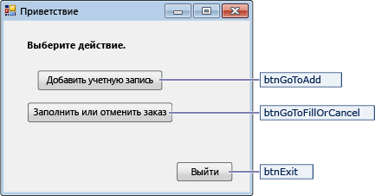
Рисунок 15.1 – Форма Navigation

Таблиця 15.1 – Елементи управління форми Navigation
Елементи управління форми | Властивості
Button | Name = btnGoToAdd
Button | Name = btnGoToFillOrCancel
Button | Name = btnExit

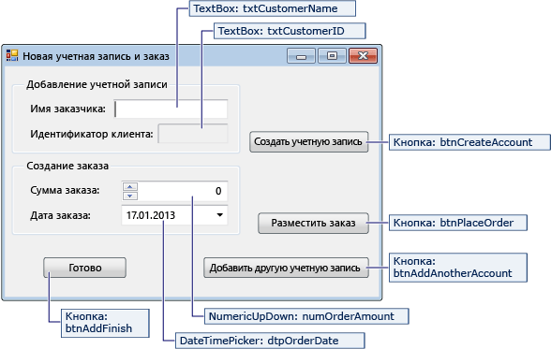
Рисунок 15.2 – Форма NewCustomer

Таблиця 15.2 – Елементи управління форми NewCustomer
Елементи управління форми | Властивості
TextBox | Name = txtCustomerName
TextBox | Name = txtCustomerID  Readonly = True
Button | Name = btnCreateAccount
NumericUpDown | DecimalPlaces = 0  Maximum = 5000  Name = numOrderAmount
DateTimePicker | Format = Short  Name = dtpOrderDate
Button | Name = btnPlaceOrder
Button | Name = btnAddAnotherAccount
Button | Name = btnAddFinish

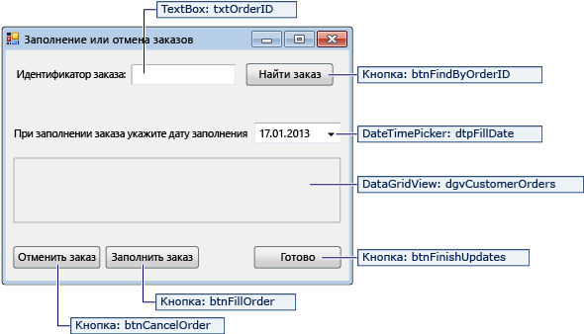
Рисунок 15.3 – Форма FillOrCancel
Таблиця 15.3 – Елементи управління форми FillOrCancel
Елементи управління форми | Властивості
TextBox | Name = txtOrderID
Button | Name = btnFindByOrderID
DateTimePicker | Format = Short Name = dtpFillDate
DataGridView | Name = dgvCustomerOrders  Readonly = True  RowHeadersVisible = False
Button | Name = btnCancelOrder
Button | Name = btnFillOrder
Button | Name = btnFinishUpdates
2) Збереження рядка підключення.
Коли застосунок намагається відкрити підключення до БД, він повинен мати доступ до рядка підключення. Щоб не вводити цей рядок вручну в кожну форму, необхідно зберегти його у файлі App.config у проєкті та створити метод, що повертатиме рядок при виклику метода з будь-якої форми в застосунку.
Рядок підключення можна знайти, клацнувши правою кнопкою миші підключення даних в Обозреватель сервера і вибравши Свойства, далі знайти властивість ConnectionString та скопіювати рядок в буфер обміну, після чого виконати такі дії:
1. В Обозреватель решений розгорнути вузол Свойства у проєкті, та відкрити файл Settings.
2. У стовпці Имя ввести connString.
3. У списку Тип виберіть (строка подключения).
4. У списку Область виберіть Приложение.
5. У стовпці Значение ввести рядок підключення (без лапок), а потім зберегти зміни.
3) Написання коду для форм.
Форма Navigation
Форма відкривається під час запуску застосунка. Кнопка Додати обліковий запис відкриває форму NewCustomer. Кнопка Виконання або відміна замовлень відкриває форму FillOrCancel. Кнопка Вихід закриває застосунок.
Перетворення форми Navigation в головну форму
В Обозревателе решений відкрити файл Program.cs і змінити рядок Application.Run на: Application.Run(new Navigation());
Розробка автоматично створюваних обробників подій
Двічі клацнути по кожній з трьох кнопок форми Navigation для створення пустих методів обробника подій. При подвійному клацанні по кнопці також додається автоматично створений код до файла коду конструктора, який дозволяє натиснути кнопку для виклику події.
Додавання коду для логіки форми Navigation
На сторінці коду для форми Navigation заповнити основні тексти методів для трьох обробників подій натискання кнопки, як показано в цьому коді:
/// Відкриває форму NewCustomer як діалогове вікно,
/// що повертає фокус до форми, що викликає, коли вона закрита
private void btnGoToAdd_Click(object sender, EventArgs e)
{
Form frm = new NewCustomer();
frm.Show();
}
/// Відкриває форму FillorCancel як діалогове вікно
private void btnGoToFillOrCancel_Click(object sender, EventArgs e)
{
Form frm = new FillOrCancel();
frm.ShowDialog();
}
/// Закриває програму (а не лише форму Navigation)
private void btnExit_Click(object sender, EventArgs e)
{
this.Close();
}
Форма NewCustomer
Якщо ввести ім’я клієнта, а потім натиснути кнопку Створити обліковий запис, форма newCustomer створить обліковий запис клієнта, а SQL Server поверне значення ідентифікатора як новий ідентифікатор клієнта. Потім можна оформити замовлення для нового облікового запису, вказавши суму та дату замовлення, і натиснути кнопку Розмістити замовлення.
Створення автоматично створюваних обробників подій
Створити пустий обробник подій натискання для кожної кнопки форми NewCustomer, двічі клацнувши по кожній з 4 кнопок форми. При подвійному клацанні по кнопці також додається автоматично створений код до файла коду конструктора, який дозволяє натиснути кнопку для виклика події.
Додавання коду для логіки форми NewCustomer
Щоб завершити логіку форми NewCustomer, слід виконати такі дії.
1. Перенести System.Data.SqlClient простір імен в Область, щоб не вказувати повні імена його членів:
using System.Data.SqlClient;
2. Додати до класу деякі змінні та допоміжні методи, як показано в цьому коді:
// Збереження значень IDENTITY, повернених з БД
private int parsedCustomerID;
private int orderID;
/// Перевіряємо, чи текстове поле імені клієнта не є порожнім
private bool IsCustomerNameValid()
{
if (txtCustomerName.Text == "")
{
MessageBox.Show("Please enter a name.");
return false;
}
else
{
return true;
}
}
/// Перевіряємо, чи надано ідентифікатор клієнта та суму замовлення
private bool IsOrderDataValid()
{
// Перевіряємо наявність CustomerID
if (txtCustomerID.Text == "")
{
MessageBox.Show("Please create customer account before placing order.");
return false;
}
// Переконуємося, що сума не дорівнює 0
else if ((numOrderAmount.Value < 1))
{
MessageBox.Show("Будь ласка, вкажіть суму замовлення.");
return false;
}
else
{
// Замовлення можна приймати
return true;
}
}
/// Очищаємо дані форми
private void ClearForm()
{
txtCustomerName.Clear();
txtCustomerID.Clear();
dtpOrderDate.Value = DateTime.Now;
numOrderAmount.Value = 0;
this.parsedCustomerID = 0;
}
3. Заповнити основні тексти методів для чотирьох обробників подій натискання кнопок, як показано в цьому коді:
/// Створюємо нового клієнта, викликаючи збережену процедуру Sales.uspNewCustomer
private void btnCreateAccount_Click(object sender, EventArgs e)
{
if (IsCustomerNameValid())
{
// Створюємо підключення
using (SqlConnection connection = new SqlConnection(Properties.Settings.Default.connString))
{
// Створюємо SqlCommand та визначаємо його як збережену процедуру
using (SqlCommand sqlCommand = new SqlCommand("Sales.uspNewCustomer", connection))
{
sqlCommand.CommandType = CommandType.StoredProcedure;
// Додаємо вхідний параметр для збереженої процедури та вказуємо, що використовувати як його значення
specify what to use as its value.
sqlCommand.Parameters.Add(new SqlParameter("@CustomerName", SqlDbType.NVarChar, 40));
sqlCommand.Parameters["@CustomerName"].Value = txtCustomerName.Text;
// Додаємо вихідний параметр
sqlCommand.Parameters.Add(new SqlParameter("@CustomerID", SqlDbType.Int));
sqlCommand.Parameters["@CustomerID"]. Direction = ParameterDirection.Output;
try
{
connection.Open();
// Запускаємо збережену процедуру
sqlCommand.ExecuteNonQuery();
// Ідентифікатор клієнта – це значення IDENTITY з БД
this.parsedCustomerID = (int)sqlCommand.Parameters["@CustomerID"].Value;
// Поміщаємо значення ідентифікатора клієнта в текстове поле лише для читання
this.txtCustomerID.Text = Convert.ToString(parsedCustomerID);
}
catch
{
MessageBox.Show("Ідентифікатор клієнта не повернено. Не вдалося створити обліковий запис.");
}
finally
{
connection.Close();
}
}
}
}
}
/// Викликаємо збережену процедуру Sales.uspPlaceNewOrder для розміщення замовлення
private void btnPlaceOrder_Click(object sender, EventArgs e)
{
// Переконуємося, що необхідні вхідні дані наявні
if (IsOrderDataValid())
{
// Створюємо підключення
using (SqlConnection connection = new SqlConnection(Properties.Settings.Default.connString))
{
// Створюємо SqlCommand і визначаємо його як збережену процедуру
using (SqlCommand sqlCommand = new SqlCommand("Sales.uspPlaceNewOrder", connection))
{
sqlCommand.CommandType = CommandType.StoredProcedure;
// Додаємо вхідний параметр @CustomerID, який був отриманий від uspNewCustomer
sqlCommand.Parameters.Add(new SqlParameter("@CustomerID", SqlDbType.Int));
sqlCommand.Parameters["@CustomerID"].Value = this.parsedCustomerID;
// Додаємо вхідний параметр @OrderDate
sqlCommand.Parameters.Add(new SqlParameter("@OrderDate", SqlDbType.DateTime, 8));
sqlCommand.Parameters["@OrderDate"].Value = dtpOrderDate.Value;
// Додаємо вхідний параметр суми замовлення @Amount
sqlCommand.Parameters.Add(new SqlParameter("@Amount", SqlDbType.Int));
sqlCommand.Parameters["@Amount"].Value = numOrderAmount.Value;
// Додаємо вхідний параметр статусу замовлення @Status
// Для нового замовлення статус завжди O (відкритий)
sqlCommand.Parameters.Add(new SqlParameter("@Status", SqlDbType.Char, 1));
sqlCommand.Parameters["@Status"].Value = "O";
// Додаємо повернене значення для збереженої процедури, яке є ідентифікатором замовлення
sqlCommand.Parameters.Add(new SqlParameter("@RC", SqlDbType.Int));
sqlCommand.Parameters["@RC"].Direction = ParameterDirection.ReturnValue;
try
{
// Відкриваємо з’єднання
connection.Open();
// Запускаємо збережену процедуру
sqlCommand.ExecuteNonQuery();
// Відображаємо номер замовлення
this.orderID = (int)sqlCommand.Parameters["@RC"].Value;
MessageBox.Show("Замовлення номер " + this.orderID + " було прийнято.");
}
catch
{
MessageBox.Show("Неможливо прийняти замовлення.");
}
}
finally
{
connection.Close();
}
}
}
}
}
/// Очищаємо дані форми, щоб можна було створити ще один новий обліковий запис
private void btnAddAnotherAccount_Click(object sender, EventArgs e)
{
this.ClearForm();
}
/// Закриваємо форму / діалогове вікно
private void btnAddFinish_Click(object sender, EventArgs e)
{
this.Close();
}
Форма FillOrCancel
Форма FillOrCancel запускає запит для знаходження замовлення при введенні ідентифікатора замовлення та натисканні кнопки Знайти замовлення. Повернуті за запитом дані відображаються в сітці даних лише для читання. Можна помітити замовлення як скасоване (X), якщо натиснути кнопку Відмінити замовлення або помітити замовлення як заповнене (F), якщо натиснути кнопку Заповнити замовлення. Якщо натиснути кнопку Знайти замовлення ще раз, з’явиться оновлений рядок.
Створення автоматично створюваних обробників подій
Створити пусті обробники подій натискання для 4 кнопок форми FillOrCancel, двічі клацнувши по кожній кнопці. При подвійному клацанні по кнопці також додається автоматично створений код до файла коду конструктора, який дозволяє натиснути кнопку для виклику події.
Додавання коду для логіки форми FillOrCancel
Щоб завершити логіку форми FillOrCancel, слід виконати такі дії:
1. Перенести наступні два простори імені в Область, щоб не вказувати повні імена їх членів.
using System.Data.SqlClient;
using System.Text.RegularExpressions;
2. Додати до класу змінну та допоміжний метод, як показано в цьому коді:
//Місце для зберігання значення ідентифікатора замовлення
private int parsedOrderID;
/// Перевіряємо наявність ідентифікатора замовлення та наявність допустимих символів
private bool IsOrderIDValid()
{
// Перевіряємо, що введено в текстовому полі Order ID
if (txtOrderID.Text == "")
{
MessageBox.Show("Будь ласка, вкажіть ідентифікатор замовлення.");
return false;
}
// Перевіряємо на наявність символів, що не є цифрами
else if (Regex.IsMatch(txtOrderID.Text, @"^\D*$"))
{
// Показати повідомлення та очистити введення
MessageBox.Show("Ідентифікатор клієнта має містити лише цифри.");
txtOrderID.Clear();
return false;
}
else
{
// Перетворюємо текст у текстовому полі на ціле число, яке буде надіслано до БД
parsedOrderID = Int32.Parse(txtOrderID.Text);
return true;
}
}
3. Заповнити основні тексти методів для чотирьох обробників подій натискання кнопок, як показано в цьому коді:
/// Виконуємо оператор t-SQL SELECT для отримання даних замовлення для вказаного замовлення ідентифікатора, а потім відображаємо його у DataGridView на формі
private void btnFindByOrderID_Click(object sender, EventArgs e)
{
if (IsOrderIDValid())
{
using (SqlConnection connection = new SqlConnection(Properties.Settings.Default.connString))
{
// Визначаємо рядок запиту t-SQL, який має параметр для orderID
const string sql = "SELECT * FROM Sales.Orders WHERE orderID = @orderID";
// Створюємо об’єкт SqlCommand
using (SqlCommand sqlCommand = new SqlCommand(sql, connection))
{
// Визначаємо параметр @orderID і встановлюємо його значення
sqlCommand.Parameters.Add(new SqlParameter("@orderID", SqlDbType.Int));
sqlCommand.Parameters["@orderID"].Value = parsedOrderID;
try
{
connection.Open();
// Запускаємо запит, викликавши ExecuteReader ()
using (SqlDataReader dataReader = sqlCommand.ExecuteReader())
{
// Створюємо таблицю даних для зберігання отриманих даних
DataTable dataTable = new DataTable();
// Завантажуємо дані з SqlDataReader в таблицю даних
dataTable.Load(dataReader);
// Відображаємо дані з таблиці даних у вигляді сітки
this.dgvCustomerOrders.DataSource = dataTable;
// Закриваємо SqlDataReader
dataReader.Close();
}
}
catch
{
MessageBox.Show("Запитуване замовлення не вдалося завантажити у форму.");
}
finally
{
// Закриваємо підключення
connection.Close();
}
}
}
}
}
/// Скасовуємо замовлення, викликавши збережену процедуру Sales.uspCancelOrder з БД
private void btnCancelOrder_Click(object sender, EventArgs e)
{
if (IsOrderIDValid())
{
// Створюємо підключення
using (SqlConnection connection = new SqlConnection(Properties.Settings.Default.connString))
{
// Створюємо об’єкт SqlCommand та визначаємо його як збережену процедуру
using (SqlCommand sqlCommand = new SqlCommand("Sales.uspCancelOrder", connection))
{
sqlCommand.CommandType = CommandType.StoredProcedure;
//Додаємо параметр ID замовлення для збереженої процедури
sqlCommand.Parameters.Add(new SqlParameter("@orderID", SqlDbType.Int));
sqlCommand.Parameters["@orderID"].Value = parsedOrderID;
try
{
// Відкриваємо з’єднання
connection.Open();
// Запускаємо команду для виконання збереженої процедури
sqlCommand.ExecuteNonQuery();
}
catch
{
MessageBox.Show("Операція скасування не була завершена.");
}
finally
{
// Закриваємо підключення
connection.Close();
}
}
}
}
}
/// Заповнюємо замовлення, викликаючи збережену процедуру Sales.uspFillOrder з БД
private void btnFillOrder_Click(object sender, EventArgs e)
{
if (IsOrderIDValid())
{
// Створюємо підключення
using (SqlConnection connection = new SqlConnection(Properties.Settings.Default.connString))
{
// Створюємо команду та ідентифікуємо її як збережену процедуру
using (SqlCommand sqlCommand = new SqlCommand("Sales.uspFillOrder", connection))
{
sqlCommand.CommandType = CommandType.StoredProcedure;
// Додаємо ID замовлення як вхідний параметр для збереженої процедури
sqlCommand.Parameters.Add(new SqlParameter("@orderID", SqlDbType.Int));
sqlCommand.Parameters["@orderID"].Value = parsedOrderID;
// Додаємо введену дату як вхідний параметр для збереженої процедури
sqlCommand.Parameters.Add(new SqlParameter("@FilledDate", SqlDbType.DateTime, 8));
sqlCommand.Parameters["@FilledDate"].Value = dtpFillDate.Value;
try
{
connection.Open();
// Виконануємо збережену процедуру
sqlCommand.ExecuteNonQuery();
}
catch
{
MessageBox.Show("Операція заповнення не була завершена.");
}
finally
{
// Закриваємо підключення
connection.Close();
}
}
}
}
}
/// Закриваємо форму.
private void btnFinishUpdates_Click(object sender, EventArgs e)
{
this.Close();
}
Завдання до лабораторної роботи
1. Відповідно до індивідуального варіанта, обраного в лабораторній роботі №2, скласти та занотувати узагальнений алгоритм роботи клієнтського застосунку для роботи з БД.
2. Визначити набір форм клієнтського застосунку для роботи з БД і розробити схему навігації між ними. Занотувати назви форм, перелік і призначення елементів управління кожної форми, опис того, що робить кожна форма, та схему навігації між ними.
3. Скласти перелік запитів, які може створювати користувач, використовуючи форми клієнтського застосунку. Запити та їх призначення занотувати.
4. Реалізувати клієнтський застосунок для роботи з БД у Microsoft Visual Studio, скласти тести для перевірки коректності його роботи.
6. До звіту занести скріншоти розроблених форм та їх програмний код, дати письмові відповіді на контрольні питання.
Контрольні питання
1. Графічний інтерфейс та його особливості.
2. Універсальні методи доступу до даних та їх особливості.
3. Об’єкти управління, що можуть бути розміщені на формі, та їх призначення.
4. Об’єкти для відображення інформації, що можуть бути розміщені на формі, та їх призначення.
Література: [5, 6, 8].
2 КРИТЕРІЇ ОЦІНЮВАННЯ ЗНАНЬ СТУДЕНТІВ

У 4-му семестрі студенти виконують 15 лабораторних робіт. Загальна кількість балів, яку отримують студенти за виконання та захист лабораторних робіт, становить 60 балів (максимально по 4 бали на кожну лабораторну роботу).

Шкала оцінювання знань студентів: національна та ECTS
Сума балів за 100-бальною шкалою | Оцінка в ЕСТS | Значення оцінки ЕСТS | Критерії оцінювання | Рівень  компетентості | Оцінка за національною шкалою
 |  |  |  |  | іспит, диференційо-ваний залік
90-100 | A | відмінно | Студент виявляє особливі творчі здібності, вміє самостійно здобувати знання, без допомоги викладача знаходить та опрацьовує необхідну інформацію, вміє використовувати набуті знання і вміння для прийняття рішень у нестандартних ситуаціях, переконливо аргументує відповіді, самостійно розкриває власні обдарування і нахили | Високий (творчий) | відмінно
82-89 | B | дуже добре | Студент вільно володіє вивченим обсягом матеріалу, застосовує його на практиці, вільно розв’язує вправи і задачі у стандартних ситуаціях, самостійно виправляє допущені помилки, кількість яких незначна | Достатній  (конструктивно-  варіативний) | добре
74-81 | C | добре | Студент вміє зіставляти, узагальнювати, систематизувати інформацію під керівництвом викладача; в цілому самостійно застосовувати її на практиці; контролювати власну діяльність; виправляти помилки, серед яких є суттєві, добирати аргументи для підтвердження думок
64-73 | D | задовільно | Студент відтворює значну частину теоретичного матеріалу, виявляє знання і розуміння основних положень; з допомогою викладача може аналізувати навчальний матеріал, виправляти помилки, серед яких є значна кількість суттєвих | Середній (репродук-тивний) | задовільно
60-63 | E | достатньо | Студент володіє навчальним матеріалом на рівні, вищому за початковий, значну частину його відтворює на репродуктивному рівні
35-59 | FX | незадовільно з можливістю повторного складання семестрового контролю | Студент володіє матеріалом на рівні окремих фрагментів, що становлять незначну частину навчального матеріалу | Низький  (рецептивно-продуктивний) | незадовільно
1-34 | F | незадовільно з обов’язковим повторним вивченням залікового кредиту | Студент володіє матеріалом на рівні елементарного розпізнання і відтворення окремих фактів, елементів, об’єктів

СПИСОК ЛІТЕРАТУРИ

- ADO.NET. [Електронний ресурс]. Режим доступу: https://learn.microsoft. com/en-us/dotnet/framework/data/adonet/
- Entity Framework. [Електронний ресурс]. Режим доступу: https://learn.microsoft.com/en-us/aspnet/entity-framework
- Entity Framework documentation hub. [Електронний ресурс]. Режим доступу: https://learn.microsoft.com/en-us/ef/
- Getting Started with Entity Framework 4.0 Database First and ASP.NET 4 Web Forms. [Електронний ресурс]. Режим доступу: https://learn.microsoft.com/ en-us/aspnet/web-forms/overview/older-versions-getting-started/getting-started-with-ef/the-entity-framework-and-aspnet-getting-started-part-1
- Jon Galloway, Professional C# 7 and .NET Core 2.0, Wrox. 2018. 1536 p.
- Julia Lerman, Programming Entity Framework: DbContext. O'Reilly Media. 2018. 412 p.
- LINQ. [Електронний ресурс]. Режим доступу: https://learn.microsoft. com/ en-us/search/?terms=linq
- Visual Studio documentation [Електронний ресурс]. Режим доступу: https://docs.microsoft.com/ru-ru/visualstudio/windows/?view=vs-2019.
- Береза А.М. Основи створення інформаційних систем : навч. посібник, 2 видання, перероблене і доповнене. Київ : КНЕУ, 2001. – 204 с.
- Добровська Л.М., Аверьянова О.В. Проєктування інформаційних систем: Комп’ютерний практикум: навчальний посібник для студентів спеціальності 122 “Комп’ютерні науки” для всіх спеціалізацій. – Київ: КПІ ім. Ігоря Сікорського, 2021 – 202 с.
- Карпенко М.Ю. Технології створення програмних продуктів та інформаційних систем : навч. посібник / М.Ю. Карпенко, Н.О. Манакова, І.О. Гавриленко. Харків : ХНУМГ ім. О. М. Бекетова, 2017. – 93 с.
- Страхарчук А.Я. Страхарчук В.П. Інформаційні системи і технології в банках : навч. посібн. Київ : УБС НБУ: Знання, 2010. – 515 с.

Методичні вказівки щодо виконання лабораторних робіт з навчальної дисципліни «Організація баз даних» для студентів денної форми навчання зі спеціальності 123 – «Комп’ютерна інженерія» освітнього ступеня «Бакалавр». Частина IV

Укладачі : ст. викл. Д. О. Васильєв,
асист. Н. Л. Сохін

Відповідальний за випуск зав. кафедри «Комп’ютерна інженерія та електроніка» проф. А. Л. Перекрест

Підп. до др. ______________. Формат 60×84 1/16. Папір тип. Друк ризографія.
Ум. друк. арк. ____. Наклад _______ прим. Зам. №___________. Безкоштовно.

Редакційно-видавничий відділ
Кременчуцького національного університету
імені Михайла Остроградського
вул. Першотравнева, 20, м. Кременчук, 39600

